GOBIERNO DEL ESTADO DE COAHUILA DE ZARAGOZA
SECRETARÍA DE EDUCACIÓN PÚBLICA

ESCUELA NORMAL DE EDUCACIÓN PREESCOLAR

EL INFORME DE PRÁCTICAS PROFESIONALES
EDUCACIÓN A DISTANCIA: AMBIENTES FORMATIVOS VIRTUALES PARA FAVORECER LA AUTONOMÍA Y EL DESARROLLO DE COMPETENCIAS EN LA EDUCACIÓN PREESCOLAR
PRESENTADO POR:
LUISA LUCÍA HERNÁNDEZ CRUZ
COMO OPCIÓN PARA OBTENER EL TÍTULO DE:
LICENCIADA EN EDUCACIÓN PREESCOLAR
SALTILLO, COAHUILA DE ZARAGOZA JULIO 2021
GOBIERNO DEL ESTADO DE COAHUILA DE ZARAGOZA
SECRETARÍA DE EDUCACIÓN PÚBLICA
ESCUELA NORMAL DE EDUCACIÓN PREESCOLAR

EL INFORME DE PRÁCTICAS PROFESIONALES
EDUCACIÓN A DISTANCIA: AMBIENTES FORMATIVOS VIRTUALES PARA FAVORECER LA AUTONOMÍA Y EL DESARROLLO DE COMPETENCIAS EN LA EDUCACIÓN PREESCOLAR
PRESENTADO POR:
LUISA LUCÍA HERNÁNDEZ CRUZ
ASESOR:
ROXANA JANET SÁNCHEZ SUAREZ
COMO OPCIÓN PARA OBTENER EL TÍTULO DE:
LICENCIADA EN EDUCACIÓN PREESCOLAR
SALTILLO, COAHUILA DE ZARAGOZA JULIO 2021
Dictamen

Agradecimientos o dedicatorias

Introducción
Plan de acción
La educación en la actualidad y desde tiempos remotos se ha considerado como un proceso importante e incluso fundamental para el desarrollo de los seres humanos como individuos de una sociedad, por lo tanto, constantemente cambia y se transforma a partir de reformas y modificaciones en sus políticas, así como en los enfoques de sus planes y programas de estudio para adecuarse a las necesidades de los contextos e individuos que son partícipes, debido a que éstos son principalmente quienes permiten que surja y se lleve a cabo dicho proceso porque son los beneficiarios.
El Programa de Aprendizajes Clave para la Educación Integral 2017, vigente en el año 2020, tiene un enfoque humanista que hace énfasis en el desarrollo Personal y social de los infantes; donde el objetivo principal del mismo, es fomentar los valores, la convivencia, la diversidad y el aprender a trabajar en equipo, e igualmente, a partir de las instituciones escolares y las prácticas educativas, fomentar y llevar a cabo la inclusión de todos los alumnos sin excepción para conseguir de tal manera una educación integral y de calidad, en donde los niñas, niños y jóvenes se desarrollen plenamente y mantengan una convivencia sana y pacífica; además de que menciona es importante tomar en cuenta a todos los agentes educativos y los haga partícipes, para cambiar la vida de las personas y conseguir el propósito de la Nueva Escuela Mexicana que es transformar a México (SEP, 2017).
Por consecuencia de lo anterior es que se han modificado y transformado también las prácticas pedagógicas dentro de cada institución. Es parte de la labor docente el hecho de investigar y realizar un diagnóstico tanto de la comunidad como de los alumnos con los que se involucra dentro del grupo, puesto que, es una herramienta que le permitirá recabar y analizar diversos datos como la identificación de las necesidades, características, estilos de aprendizaje, rasgos personales, condiciones de salud física, algunos datos relevantes de su ambiente familiar, entre otros aspectos que resultarán importantes para dar pie al diseño de las actividades y la elaboración de los planes de trabajo que se aplicarán a lo largo del ciclo escolar, a partir de diversos ambientes formativos por medio del diseño e implementación de estrategias y materiales; y de tal manera, conforme a los resultados obtenidos se irán modificando continuamente para conseguir un buen desarrollo del alumno y que este consiga apropiarse de los aprendizajes esperados, así como desarrollar las competencias que se pretenden en los alumnos de educación básica.
Un claro ejemplo del cambio y la transformación educativa es lo que sucedió desde el mes de marzo del año 2020, es decir, el mundo se vio inmerso en una situación de emergencia por meses (pandemia que surge del COVID-19), y debido a lo anterior de un día a otro las instituciones educativas de todos los niveles se vieron obligadas a cambiar y modificar su forma de trabajo, fue necesario adaptarse y adecuar la práctica docente a una nueva modalidad, a través de la explotación de distintas herramientas tecnológicas y plataformas virtuales (facebook, zoom, Google meet, teams, goolgle clasroom, entre otras), para evitar la propagación del virus y situaciones que pusieran en riesgo la salud de los agentes que forman parte de las comunidades escolares; por lo tanto, los docentes tuvieron que adaptarse y así mismo modificar el desarrollo de sus actividades, así como de sus ambientes formativos porque de estar en una aula física pasaron a impartir clase a través de una pantalla (aula virtual), igualmente se rediseñaron sus estrategias de trabajo y se vio la necesidad de capacitarse en cursos o talleres respecto al uso y aplicación de las tecnologías de la información y comunicación (TIC) en la educación, que si bien ya se conocían o implementaban en las aulas, pero no en su totalidad o con el mejor provecho posible; esto para conseguir buenos resultados aún en la distancia (CPAL-UNESCO, 2020).
Díaz-Barriga (2009), afirma que es importante que constantemente el docente día con día reflexione respecto a su intervención y las decisiones que toma para desarrollar su trabajo dentro del aula y con sus alumnos, y así mismo, renovar su compromiso y darle sentido a sus prácticas pedagógicas, porque cada maestro es el responsable y debe de construir su trabajo basándose de las propuestas didácticas y metodológicas como un apoyo, pero prestando mayor atención a lo que requieren sus educandos para propiciarles ambientes y estrategias que les favorezcan, a partir del rediseño de las actividades en las cuales se presentan áreas de oportunidad y la transformación constante de su intervención, porque siempre se puede mejorar la labor para conseguir cada vez más resultados mayormente eficaces.
Debido a lo descrito en el párrafo anterior, cabe mencionar que la transformación de la práctica profesional y el futuro docente permiten un análisis profundo de las decisiones y acciones que el educador lleva a cabo con y para sus alumnos mediante la reflexión constante, para verificar que la forma en que se maneja el proceso de enseñanza-aprendizaje es adecuado y realmente resulte benéfico y eficaz para el desarrollo de un aprendizaje significativo en los mismos. Es un análisis-reflexivo que favorece mayormente el crecimiento en aspecto tanto personal como profesional, debido a que pone en práctica las habilidades como docente frente a grupo y de igual manera, la capacidad de apropiarse de la experiencia obtenida e interiorizar en los resultados, para considerar fortalezas, debilidades y áreas de oportunidad propias, tanto en la intervención como en las estrategias de trabajo seleccionadas y aplicadas, e igualmente en las reacciones de los alumnos al trabajar de dicha manera. Es una herramienta que propicia el hecho de trabajar con fundamentos para planificar acciones concretas y coherentes en momentos determinados y con base a las necesidades que se presentan en el grupo con el que se trabaja, así como en los contextos sociales en los que se desenvuelve el alumno.
Por otro lado, las Escuelas Normales se encuentran regidas por diversas políticas y reformas y tienen como objetivo formar futuros docentes, que sean capaces de desarrollar una práctica docente pertinente y efectiva por medio de la apropiación de métodos de enseñanza, estrategias didácticas, formas de evaluación que surgen a raíz de la diversificación de ambientes de aprendizaje que implemente, e igualmente de responder a las demandas y requerimientos planteados en los planes y programas vigentes (en este caso el plan de estudios 2012) y así mismo a aquellos que aparecen en las sociedades y contextos situados. El docente tiene como tarea propiciar el desarrollo de habilidades, destrezas, la movilización y adquisición de saberes y aprendizajes (Diario Oficial de la Federación, 2012).
El plan de estudios 2012 consta de nueve competencias de perfil de egreso que se pretenden desarrollar en su mayor nivel de logro al término de la Licenciatura en Educación Preescolar, las cuales constantemente se enriquecen y fructifican por medio de diversas experiencias que se manifiestan diariamente en la práctica profesional.
A partir de un análisis de cada una de las competencias y sus unidades de desempeñó decidí seleccionar y enfocarme en la competencia que menciona:
“Genera ambientes formativos para propiciar la autonomía y promover el desarrollo de las competencias en los alumnos de educación básica.
- Utiliza estrategias didácticas para promover un ambiente propicio para el aprendizaje.
- Promueve un clima de confianza en el aula que permita desarrollar los conocimientos, habilidades, actitudes y valores.
- Favorece el desarrollo de la autonomía de los alumnos en situaciones de aprendizaje.
- Establece comunicación eficiente considerando las características del grupo escolar que atiende.
- Adecua las condiciones físicas en el aula de acuerdo al contexto y las características de los alumnos y el grupo” (DOF, 2012).
La competencia se seleccionó porque consideré que era la que se vinculaba directamente con la intervención docente y la interacción que surge con el alumno-maestro, maestro-alumno y alumno-alumno dentro del aula ya sea física o virtual, además fue un reto el hecho de propiciar ambientes adecuados en la distancia, lo cual resultó interesante y se convirtió en un desafío; así como dicha interacción y el diseño de ambientes formativos es lo que debe surgir siempre y se debe de tener en cuenta en todo momento para favorecer en el niño un aprendizaje significativo.
En lo personal favorece un crecimiento profesional para conocer, indagar, experimentar con el diseño y la aplicación de diversas formas de trabajo o metodologías a partir de la innovación que ayuden a renovar el compromiso como futura docente para tener siempre en cuenta que el análisis de las acciones e intervención es un punto fundamental, tratando de buscar siempre la mejor forma de trabajo con los alumnos para permitirles un mejor ambiente formativo y de confianza que permita el desarrollo de conocimientos, habilidades, actitudes y valores a pesar del reto que en la actualidad surge a través de un dispositivo electrónico y hace falta el acercamiento directo con los estudiantes.
El hecho de generar ambientes formativos para propiciar la autonomía en los alumnos fue importante considerarlo debido a que no se pudo observar de lleno la forma en que los infantes contestaban o realizaban las actividades en casa y bajo la guía de sus padres, por lo tanto, no era posible obtener una valoración concreta porque no se conocía si realmente el alumno era quien resolvía los retos y desafíos que se le presentaban e interiorizaba los contenidos, o era el padre quien le daba las respuestas como tal sin favorecerle un proceso mental que le permitiera llegar al resultado por sí mismo, limitando así su desarrollo requerido en el aprendizaje esperado.
Lo que conlleva a una intervención crítica y significativa poniendo en práctica conocimientos y aprendizajes previos respecto al tema, dependiendo de los contenidos abordados en los cursos anteriores, tomando en cuenta también la búsqueda e implementación de nuevas estrategias de trabajo según las necesidades y características observadas y analizadas en el diagnóstico del grupo de práctica que fue asignado, así como sus áreas de oportunidad y abordando retos que se presenten en la trayectoria de las jornadas de práctica; haciendo un análisis, fundamentación y descripción de los mismos, mediante la investigación-acción, tomando en cuenta también el desarrollo de cada unidad de desempeño de la competencia seleccionada, como favorecer un clima de confianza, la autonomía y participación de los alumnos por medio de actividades y materiales adecuados a su edad y posibilidades de recursos; o adecuando en este caso, las condiciones del aula virtual y mi espacio físico de trabajo que ellos pueden observar a través de la pantalla para diseñar y desarrollar actividades de su interés; deseando mejorar la formación como futura docente y el manejo de los elementos psicopedagógicos que son parte del proceso, para enriquecer conocimientos y experiencias frente a grupo y la toma de decisiones adecuadas.
Por lo tanto, fue necesario aprovechar las oportunidades que se dieron en las sesiones virtuales de observar en mayor medida como el infante utilizaba los materiales que le presentaban y si realmente le ayudarían a favorecer su proceso de enseñanza-aprendizaje y el desarrollo de su autonomía y explotar al máximo las herramientas digitales vinculadas con los materiales físicos y visuales para proporcionar al niño un ambiente propicio con base en la situación de aprendizaje con la que se trabajaba y promover la participación individual a través de una motivación constante. Esta diversidad de ambientes y herramientas favoreció paulatinamente que el educando consiguiera el logro de los aprendizajes esperados y las competencias en los alumnos en educación básica que se solicitan en los planes y programas de estudio vigentes.
Después de analizar a profundidad lo anterior, existió la necesidad de proponer y llevar a cabo ciertos compromisos como lo fueron: conocer las condiciones que se tenían para trabajar de forma digital (si contaban con televisión, dispositivos electrónicos, internet, etc); identificar las necesidades de aprendizaje de los alumnos y las áreas de oportunidad de los mismos para trabajar con base en ello e implementar actividades que les propiciaran mejorar en dicho aspecto, lo cual se relacionaba con el hecho de realizar material adecuado a sus intereses y estilos de aprendizaje; a buscar e indagar distintas estrategias y herramientas de trabajo que se pudieran aplicar para favorecer su aprendizaje autónomo y solicitar evidencias de vídeo que permitieran observar un poco más cómo reaccionan ante la situación de aprendizaje que se le presentó; a actuar de manera ética y responsable; mantener un seguimiento y valoración de lo que realizaron; motivarlos a seguir participando tanto a los alumnos como a los padres de familia y analizar y reflexionar constantemente la intervención docente para modificarla si resultara necesario y de tal forma consolidar con éxito la práctica profesional e igualmente el documento recepcional, es decir, el informe de prácticas profesionales.
Algunos de los retos que se presentaron a lo largo de dicha experiencia fueron los siguientes: no hubo una respuesta del 100% de los alumnos del grupo con el que se trabajó, puesto que no todos tenían acceso a las plataformas digitales debido a falta de recursos como el acceso a internet, dispositivos electrónicos u otras situaciones que los limitaron a participar en las sesiones virtuales que se hicieron por medio de la aplicación de Google meet o a subir las evidencias del trabajo en casa por el grupo cerrado en la plataforma de Facebook (FB), por lo cual, no se permitió conocer u observar el proceso de enseñanza-aprendizaje que se desarrollaba en ellos o definitivamente no se presentaba un enriquecimiento en la adquisición de las competencias que plantea la educación básica y su autonomía.
Para ser más precisos y conocer la situación de cada familia en cuanto a los recursos con los que contaban se realizó un diagnóstico para detectar la problemática y para esto se llevó a cabo la aplicación de cuestionarios para recabar información pertinente, esto por medio de la herramienta de Google formularios; se les hizo llegar a los padres de familia por la plataforma de facebook el link del instrumento y a partir del análisis de las preguntas y encuestas enviadas se recabaron datos como los siguientes: aproximadamente un 80% de las familias se conformaban de 3 a 5 integrantes, de los cuales 2 o 3 tenían que utilizar y compartir los dispositivos electrónicos para sus sesiones virtuales de escuela o trabajo, porque solamente un aproximado de 30% contaban con laptop o computadora aparte del celular y podían conectarse al mismo tiempo en diferentes dispositivos y un 10% de la población de la comunidad educativa no tenían acceso a internet y hacían uso de datos o definitivamente no eran partícipes de la educación a distancia.
A raíz de ello, resultó complicado el hecho de generar los ambientes formativos adecuados para propiciar la autonomía del alumno, porque las actividades se debieron adaptar a los materiales que ellos tenían facilidad de conseguir dentro de casa, para no arriesgar su salud al salir a conseguirlos, así mismo se limitó también, tener una observación directa del proceso de aprendizaje de cada uno o la forma en que realizaron los ejercicios propuestos, dado que, a través de una pantalla resultó más complicado percatarse de ello o no se sabe si realmente es el niño quien lo hacía o sus padres, porque había alumnos a los que aún se les proporcionaba mucha ayuda y pausaban su desarrollo eficaz, pues en lugar de cuestionarlo para hacerlo caer en su error, en la respuesta correcta o alguna otra respuesta que él pudiera tener, solamente se la daban para que él la reprodujeran tal cual y no se movilizaban los aprendizajes esperados ni el infante se apropiaba de los contenidos vistos.
El uso de la televisión también resultó crucial porque anteriormente no se permitía a la mayoría de los niños estar frente al televisor y en esta ocasión fue fundamental que lo hicieran para conocer y seguir la programación que la SEP propuso de aprende en casa II y III, bajo la vigilancia de un acompañante, sin embargo, a algunos de los estudiantes no les causó intriga o interés lo que se trabajaba en dicho programa, ni la forma de interactuar de las maestras que lo dirigían y no se favorecía el desarrollo de su autonomía en cuanto a los aprendizajes esperados que se planteaban y las competencias de educación básica; porque a pesar de que predominaba el estilo de aprendizaje visual en los infantes a ellos no les parecía llamativo y el estar sentados frente al televisor sin ponerlo en práctica no era considerado como un ambiente formativo propicio ni adecuado, debido a que la organización del mismo resultaba muy repetitiva y con el paso de los días se aburrían de ello; la problemática fue que las educadoras y la directora solicitaban seguir trabajando con la programación y generar las actividades de reforzamiento de acuerdo a los contenidos que ahí se abordaban y no resultaba sencillo innovar en las actividades sin exponer a los alumnos a salir de casa a conseguir materiales, además de que muchos no veían la programación y solo hacías las actividades por cumplir, de esta forma no se movilizaban tanto los aprendizajes esperados porque no existía el vínculo que se requería.
A lo largo de la jornada de práctica del mes de octubre, mediante la observación, la evaluación de algunas actividades, la realización del diario de trabajo y la aplicación de entrevistas y cuestionarios a la educadora titular del grupo se detectó que algunos de los alumnos presentaban timidez o desconfianza al responder cuestionamientos o participar en las actividades por sí solos, entonces, los padres de familia intervenían y estos les daban las respuestas sin favorecerle un trabajo autónomo, esto probablemente surgía porque la forma de trabajo virtual es una modalidad a la que ellos no estaban acostumbrados, ni lo más recomendable para trabajar en preescolar y también, es evidente, que a los padres no les gusta ver a sus hijos batallar y por esa razón prefieren hacer el trabajo por ellos, sin embargo, esto es desfavorable porque no permiten que el alumno se apropie de los contenidos ni desarrolle un aprendizaje significativo en un ambiente formativo adecuado lo cuál era lo que se buscaba para consolidar o poner en práctica la competencia profesional seleccionada.
El objetivo que se planteó para procurar solucionar dicha problemática a través de la modalidad de educación a distancia y trabajar con los alumnos del grupo de 2º A del Jardín de Niños Diego Rivera T.M fue Crear y desarrollar ambientes de aprendizaje virtual, mediante la diversidad de estrategias y actividades didácticas de interés basadas en las características y el nivel de los alumnos, apegadas también a los materiales a su alcance dentro de casa (atendiendo a las necesidades de la situación que se vivía), para promover el desarrollo de la autonomía, así como, de las competencias que se plantean en la educación básica a partir de un clima de confianza y comunicación entre el docente y los alumnos. Con la finalidad de impactar en la autonomía de los niños y que, a pesar de que se vio afectado porque no se pudo realizar de forma presencial dentro del aula, los educandos lo desarrollaran a través del trabajo en casa y las actividades de reforzamiento.
El Jardín de Niños en el que dieron lugar las prácticas profesionales nombrado en el apartado anterior, cuenta con más de 36 años de antigüedad, pertenece a la dependencia normativa del gobierno del estado, a la zona escolar 142 del sector 14 en Saltillo, Coahuila; de sostenimiento federal transferido y con clave de centro de trabajo 05DJN0457Z, ubicado en la colonia Satélite Norte de nivel socioeconómico medio, calle Mercurio #366, C.P 25115, con el número de teléfono 844 434 28 22 y correo electrónico: claudia.castillo@docentecoahuila.gob.mx.
La institución se encuentra a cargo de la directora Claudia Castillo Torres y está conformado por cuatro grupos, en el ciclo escolar 2020-2021 se contó con un total de 131 alumnos inscritos, de los cuales 82 pertenecían al género masculino y 49 al género femenino, oscilando entre las edades de 3 y 6 años de edad: el de 1º A con un total de 29 alumnos, 19 hombres y 10 mujeres, a cargo de la maestra Dennise Mancillas Valdés; 2º A (grupo en el cual se realizaron las prácticas profesionales) con un total de 34, 22 hombres y 12 mujeres, a cargo de la maestra Nayeli Margarita de León Rodríguez; 3º A con un total de 33, 20 hombres y 13 mujeres, a cargo de la maestra Angélica Rodríguez y finalmente el grupo multigrado 2º y 3º B con un total de 34, 21 hombres y 14 mujeres, a cargo de la maestra Carla Priscila Amarillas.
Por consecuencia de la situación en la que el mundo se vio inmerso descrita con anterioridad y la adaptación a la nueva normalidad de llevar a cabo el proceso de enseñanza-aprendizaje de manera virtual, el plantel en conjunto decidió trabajar por medio de grupos cerrados (uno para cada grado) en la plataforma de facebook (FB) y llevar a cabo sesiones virtuales en la aplicación de google meet, debido a que son herramientas tecnológicas que se les facilitaba a los padres de familia tener en sus dispositivos electrónicos, puesto que la mayoría de ellos utilizaba solamente celulares y no contaban con una laptop o computadora; así mismo, también se utilizaba un grupo de padres de familia en whatsapp, donde la vocal mandaba avisos o información autorizados por la educadora para aquellos que no tenían oportunidad de conectarse a Facebook, por falta de recursos (datos, conexión a internet, etc) u otras situaciones.
En cada grupo de FB se encontraba agregado solamente un familiar por alumno (padres de familia) porque eran quienes se hacían responsables de subir las evidencias de las actividades de reforzamiento en casa en un álbum de fotos individual y personalizado.
En cambio, para llevar a cabo las sesiones virtuales cada educadora investigó con los padres de familia los días y horario en el que tenían oportunidad sus hijos de llevar a cabo la clase, adaptándose a sus necesidades, llegando así un acuerdo y organización de forma democrática.
En el grupo de 2º A en el que realicé la práctica intensiva, era atendido por la educadora titular Nayeli de León contaba con un total de 34 alumnos que oscilaban entre las edades de 4 y 5 años, en la plataforma de Facebook se publicaba el pase de lista a las 8:00 a.m. para que los padres de familia mediante una foto reportaran que los alumnos estaban observando la programación de aprende en casa II y posteriormente ahí mismo se hacían llegar las actividades de reforzamiento a realizar en casa (vinculadas con los aprendizajes esperados que se trabajaban en el programa) las cuales se publicaban un día antes aproximadamente a las 9:00 p.m. y ya en cada álbum del alumno se agregaban las evidencias fotográficas o vídeos sobre lo que realizaba el niño.
Las sesiones virtuales se llevaban a cabo por la plataforma de meet, de lunes a viernes en un horario de 11:30 a.m. a excepción del día jueves que se realizaban a las 7:00 p.m. por las necesidades de algunos padres de familia debido a que trabajan por la mañana.
De acuerdo con el programa de Educación Básica, los alumnos al término de su educación preescolar deben de obtener y adquirir diversos logros en cada uno de los campos de formación académica y las áreas de desarrollo personal y social para conseguir un desarrollo de su autonomía adecuado.
Por lo tanto, se elaboró un diagnóstico inicial en el que se pudo analizar que el grupo no se encontraba tan mal en la mayoría de los aspectos y mantenían un buen avance para alcanzar a desarrollar cada ámbito, en su mayoría, al término de su educación preescolar, es decir, los niños presentaban diferentes habilidades y capacidades.
En cuanto al campo de formación académica de lenguaje y comunicación la mayoría eran capaces de identificar su nombre en diferentes portadores de texto, lograban reproducirlo y casi el 100% de los alumnos escribirlo por sí solos; reproducían otras palabras y realizaban el dictado a su maestra, al ser palabras cortas. Los libros de cuentos resultaban ser muy de su agrado e identificaban la portada y contra portada de los mismos, podían realizar la interpretación y lectura de imágenes y realizar una historia propia al observar ciertas de ellas.
En cuanto a pensamiento matemático, la mayor parte del grupo, contaban y decían sin dificultad la serie numérica del 1 al 10, casi el total de ellos reconocían los números y eran capaces de representarlos de forma escrita. Conocían algunas figuras geométricas y las utilizaban para crear nuevas figuras o formas, era muy de su agrado trabajar con el tangram y con las regletas.
Respecto al área de educación socioemocional se puede agregar que casi todos los alumnos, conseguían respetar a sus compañeros y sus puntos de vista, prestaban atención cuando otro hablaba, a veces compartían opiniones y comenzaban a desarrollar el dialogo para resolver problemas. La mayoría de ellos reconocían y respetaban las normas del salón, apoyaban a sus compañeros cuando veían que lo necesitaban, eran amables y amigables. Conforme pasaban los días procuraban presentar un mayor control de sus emociones y las expresaban.
En exploración del mundo natural y social, por naturaleza algunas situaciones de su entorno les causaban curiosidad y para ellos resultaba ser muy de su interés explorarlo, e igualmente practicar diversidad de experimentos para observar y representar como surgen algunos de estos fenómenos. Poco a poco se comenzaron a familiarizarse más con algunas de las plataformas virtuales y algunos de ellos, por sí solos prendían y apagaban su micrófono para participar o estar silenciados cuando alguien más participaba.
A través de la misma evaluación inicial llamada diagnóstico se identificó que respecto a su autonomía mantenían áreas de oportunidad en el área de desarrollo personal y social, pero no tanto por relacionarse con los demás, sino el hecho de tomar confianza a participar y expresar sus ideas con mayor seguridad a través de una pantalla y al momento de trabajar en casa sin interactuar con sus compañeros o maestra y es así como se llegó a la conclusión de cuál era la problemática.
Por ello, resultó fundamental generar un ambiente de aprendizaje adecuado a sus estilos de aprendizaje y necesidades educativas en las sesiones virtuales, porque resultó ser un desafío propiciar el desarrollo de su autonomía e igualmente el de las competencias de educación básica a través de lo virtual.
La realización del diagnóstico descrito en el apartado anterior, resultó necesario y fundamental porque como lo menciona Luchetti y Berlanga (1998), mediante una evaluación dinámica que partió de una situación real y con base a la información recabada se plantearon y establecieron las estrategias y metodológicas que permitieron trabajar con base en el objetivo establecido para mejorar la autonomía de los infantes respecto a su aprendizaje y procurar llegar a lo ideal.
Por otro lado, también fue necesario diseñar estrategias de acuerdo con las características del informe de prácticas profesionales para consolidarlo exitosamente y cumplir con el objetivo planteado, debido a que Contreras-Sierra (2013) describe y fundamenta que son un modelo de organización que permitirán partir un proceso que tiene como finalidad una meta específica donde también se analizan los recursos que serán necesarios y las acciones a emprender para conseguir el fin que se propone.
Es por eso que la primera del conjunto de estrategias que se plantearon y aplicaron fue la elaboración del diagnóstico del grupo que permitió indagar e identificar sobre las características de los elementos que intervenían en el proceso educativo, tomando en cuenta recursos materiales y así mismo, a los individuos con los que se trabajaría, así como, las debilidades y fortalezas del grupo, sus necesidades de aprendizaje, sus estilos, intereses, etc. de acuerdo a la información obtenida a través de la aplicación de diversos instrumentos como cuestionarios a los padres de familia por la plataforma de formularios de Google o la entrevista a la educadora.
Con base en ello se puso en juego la segunda estrategia, que corresponde al diseño y aplicación de diversas actividades plasmadas en los planes de trabajo con el enfoque de reforzamiento para realizar en casa de forma innovadora, adecuándose a los materiales que estaban al alcance de las familias, y durante las sesiones virtuales que su finalidad constaba en promover un ambiente adecuado para los alumnos, para propiciar su autonomía y movilizar en mayor medida (aspectos en los que los alumnos requerían apoyo o tenían más área de oportunidad) los aprendizajes esperados que se proponían semanalmente en la programación de aprende en casa, esto, porque tal como Galván-Mora (2008) destaca, que los tres pilares fundamentales para el aprendizaje y desarrollo eficaz de los niños son: un maestro que ponga y entregue el corazón al momento de enseñar, por medio del respeto, la confianza y la democracia; un método apropiado, que se selecciona, tomando en cuenta las características, necesidades, intereses, problemas, ritmos y estilos de aprendizaje de los educandos, los cuales se obtienen por medio de la actuación en el aula (en este caso fue por medio de la interacción, desenvolvimiento y participación en plataformas las virtuales) y la relación entre los diversos agentes educativos que participan; de tal manera el proceso de la autonomía en el alumno tomará la relevancia que merece, adentrándose en el desarrollo de competencias adecuadas correspondientes a su edad.
La tercera estrategia que corresponde al seguimiento y evaluación de las actividades planteadas se tomó en cuenta para evaluar constantemente los avances que surgían en la intervención docente, la interacción y respuesta de los alumnos en cuanto a las actividades propuestas y el desarrollo de la competencia profesional, por lo tanto, para su implementación fue necesario realizar el llenado en tiempo y forma del diario de trabajo y los diferentes aspectos que toma en cuenta como lo que se puede mejorar, la participación de los alumnos, la reflexión de la intervención, entre otros, dónde se identificaban los logros e incluso retrocesos; retomar y evaluar por medio de rúbricas las evidencias que los padres de familia subían a los álbumes individuales de FB y la información recolectada en los expedientes de los mismos. Su importancia surge, debido a que es una herramienta de mejora de calidad que propicia un análisis del trabajo que se realiza y favorece, así mismo el crecimiento personal y formativo, puesto que, es un proceso que facilita al interventor tomar decisiones y replantear las actividades y estrategias para mejorar.
La siguiente y cuarta estrategia que se implementó se refiere a la evaluación de la competencia profesional, que Hermosilla-Rodríguez (2009) señala que la evaluación permite conocer e identificar el alcance y los logros que se han ido presentando y conseguido durante la intervención, teniendo en cuenta los objetivos planteados. Por lo tanto, hace referencia a un proceso sistemático, metódico y neutral que favorecía el reconocimiento de los efectos y consecuencias que se relacionan con las metas propuestas, (en este caso, consolidar y desarrollar efectivamente la competencia profesional seleccionada para la realización del documento recepcional) donde se interpretan los resultados recolectados para emitir un juicio de valor en cuanto a la calidad de las acciones realizadas, para esto se utilizó también el análisis y reflexión del contenido del diario de trabajo que plasmaba las experiencias vivenciadas y los resultados de la forma de trabajo teniendo como eje la competencia profesional, lo cual se vincula con el siguiente párrafo.
La penúltima estrategia, como ya se mencionó en las líneas anteriores, fue el análisis y reflexión de la intervención docente que se encamina de lo ya mencionado en los apartados anteriores; semanalmente se realizaban sesiones virtuales con la directora y educadoras del plantel para retroalimentar las fortalezas y debilidades que surgieron durante la semana, igualmente para compartir colaborativamente experiencias enriquecedoras en un grupo para que el resto de las maestras tomaran en cuenta esa forma de trabajo y de ser posible la aplicaran adecuando cada una a las características de los grupos y alumnos que los conformaban. También se utilizó el llenado del diario de trabajo y la evaluación de la educadora titular.
Finalmente se hizo mención de la investigación (quinta y última estrategia) en fuentes confiables y bibliografías abordadas en los cursos anteriores, porque es importante fundamentar lo que se redacta y comparte para obtener resultados más precisos y confiables. Además, es fundamental constantemente estar actualizados sobre todo en temas de vanguardia (por ejemplo, las formas innovadoras de trabajar aún en la distancia) y conocer maneras distintas de llevar a cabo la intervención docente y promover la autonomía de los alumnos, porque la teoría se debe de aplicar en la práctica de manera crítica y adecuándose a las necesidades de los alumnos (Mercado-Cruz, 2013).

Desarrollo, reflexión y evaluación de la propuesta de mejora
El siguiente apartado del documento tiene el propósito de presentar un análisis reflexivo sobre la intervención docente a lo largo de los períodos de la práctica profesional del séptimo y octavo semestre de la licenciatura pertenecientes al ciclo escolar 2020-2021, esto de acuerdo a las estrategias que diseñé e implementé (definidas en el plan de acción) mediante la investigación-acción, debido a que una vez detectada la problemática, establecidos los objetivos y especificados los compromisos y estrategias se dio lugar a la aplicación de las acciones por medio de una metodología que tiene la intención de ir generando una mejora en la intervención docente y que según McKernan (1999) pretende contrarrestar alguna situación detectada en el contexto de estudio mediante una planificación que consta de distintas fases y que en ella se utilizan o aplican variados instrumentos y herramientas (Blaxter, Hughes y Tight, 2002) porque de esta forma se dio la pauta al desarrollo del documento y cada uno de sus apartados según los resultados que surgían en la acción y siendo fundamentados a partir de la investigación, con la finalidad de promover un análisis crítico y reflexivo sobre las decisiones que se tomaban día a día; por lo tanto en este capítulo se describe la forma en que se planificaron las acciones y cómo se dio su aplicación, los resultados obtenidos e igualmente los replanteamientos que surgieron a través de estos.
Cabe mencionar que el conjunto de estrategias y sus acciones que se llevaron a cabo brindaron la información y los datos necesarios para el desarrollo del informe de prácticas profesionales, además permitieron construir e incrementar las habilidades para desarrollar y conseguir un alto nivel respecto a la competencia seleccionada y de la misma forma fueron pertinentes para la elaboración del mismo debido a que Barriga-Arceo y Hernández-Rojas (2001) la definen como un conjunto de acciones y procedimientos de forma ordenada que permiten mediante la ejecución de tareas conseguir el objetivo o la meta que se ha planteado que en este caso constaba en crear ambientes de aprendizaje virtual para promover el desarrollo de la autonomía en los infantes del grupo de 2º A, partiendo de un clima de confianza y comunicación.
En el cuadro de estrategias se muestra la forma en que se organizó la aplicación de éstas para conseguir favorecer el objetivo del informe, esto significa que en distintos apartados se muestran los elementos que lo conforman como las fechas, las acciones y de la misma forma se especifican los recursos e instrumentos que fueron necesarios para recabar la mayor información y datos posibles, y por último los espacios donde tuvieron lugar. Dicho cuadro tuvo mucha utilidad para tener un mejor control de la situación y para realizar el análisis de la competencia profesional y sus unidades de una forma más completa y significativa para la formación docente (Anexo 1).
Conforme a la primer estrategia, el diagnóstico inicial, cabe aclarar que es una herramienta en el ámbito educativo que posibilita identificar lo que manifiesta cada estudiante en relación con los aprendizajes esperados que se plantean en cada nivel de la educación básica para ir beneficiando constantemente la autonomía de los alumnos; sin dejar de lado sus características y rasgos personales como condiciones de salud u otros aspectos de su ambiente familiar, por ejemplo, el hecho de conocer cómo es la dinámica en casa y cómo surge la convivencia dentro del hogar (SEP, 2017) lo cual fue un punto de mayor importancia porque a consecuencia de la pandemia los niños se encontraban dentro del hogar todo el tiempo e incluso ahí recibían sus clases y realizaban las actividades del día a día.
Por ello, la primera acción correspondiente al diagnóstico grupal fue recabar información mediante distintos instrumentos como cuestionarios a padres de familia, las entrevistas a los alumnos y el de estilos de aprendizaje que se construyeron a partir de la información que se quería recibir de las dinámicas en casa y se diseñaron en conjunto con el equipo de práctica, pero modificando o agregando personalmente algunas preguntas que tuvieran relación con la problemática de cada una e igualmente la competencia seleccionada, además de ser revisados y autorizados por la educadora titular; estos fueron aplicados mediante una publicación en la plataforma de FB en el grupo privado perteneciente al grupo de 2º A; el primero se elaboró en una encuesta de Google formularios y a ellos se les hizo llegar el link para que tuvieran oportunidad de responderla desde sus celulares; el segundo y tercero también se publicaron con sus respectivas instrucciones para que las respuestas fueran generadas en los comentarios como texto, vídeo o de la forma más sencilla para ellos, a excepción del de estilos de aprendizaje que tendría que ser en foto y compartirse en el álbum individual del niño que se encontraba en el mismo grupo y en cuanto a este, constaba en una hoja de trabajo con 3 dibujos que representaban los 3 estilos de aprendizajes distintos como kinestésico, visual y auditivo a través de actividades como ver la televisión, bailar o escuchar música, y a ellos se les dio la indicación de colorear solamente el que les gustara más, se construyó así porque en semestres anteriores fue recomendado por una maestra de la normal, además de que su llenado era sencillo y adecuado a la edad de los infantes. De forma más específica, este conjunto de herramientas tenían el propósito de arrojar respuestas pertinentes a aspectos como: los recursos que disponían los padres de familia y alumnos para trabajar de forma virtual, los estilos de aprendizaje de los alumnos, la valoración de cómo se encontraban socioemocionalmente los infantes, si les llamaba la atención y les gustaba aprender a través de la programación de aprende en casa y las videollamadas, sus actividades escolares favoritas, la forma de convivencia en casa de acuerdo a las personas que cohabitaban en el mismo hogar, la o las personas encargadas e influyentes en la educación del pupilo, los horarios en los que se encontraban disponibles para atender a sus hijos y apoyarlos con la realización de las tareas y asistencia a las clases por videollamada, los días y horarios en los que trabajaban, si el educando padecía de alguna condición que afectara su rendimiento educativo, es decir, si presentaba alguna barrera para el aprendizaje o necesidad educativa especial, las normas de convivencia que practicaban en casa, las consecuencias en caso de que se incumplieran, cómo consideraban la comunicación y atención brindada por el personal del Jardín de Niños y la importancia que tenía para ellos como adultos y padres la educación preescolar y la entrevista a los alumnos contenía cuestionamientos basados en la educación socioemocional para relacionarlo más específicamente con la problemática detectada y eran preguntas que arrojaban información a aspectos como su forma de trabajo preferida, cómo se sentían al ver aprende en casa, si los contenidos eran de su agrado, etc. (Anexo 2 y 3).
La elaboración de los instrumentos aplicados y cuestionamientos que los conformaron se formularon para obtener resultados de lo mencionado previamente, comenzando con un borrador y lluvia de ideas que posteriormente permitieron seleccionar entre las preguntas de mayor relevancia y más completas para conocer la situación de cada familia que formaba parte de la comunidad estudiantil, de los alumnos en sí y sobre las actividades o forma de trabajo más adecuada para ellos. Por lo cual, resultó ser un punto de partida muy favorecedor porque permitió recabar información necesaria y fundamental respecto al contexto en el que se encontraban los alumnos, sus estilos de aprendizaje, necesidades e intereses, la forma de trabajo que llevaba a cabo la educadora con los padres de familia, los medios de comunicación que se utilizaban para realizar el proceso de enseñanza-aprendizaje de forma virtual, entre otros aspectos relevantes, con la finalidad de llevar a cabo la cuarta unidad de la competencia profesional y a partir de ello establecer comunicación eficiente considerando las características del grupo escolar que se atiende y esto se vio favorecido porque la mayoría de los padres mostraron cortesía y no resultó complicado poder adaptarme a sus horarios o forma de trabajo que ya practicaban con la maestra Nayeli; además mostraron confianza porque al aplicar cada uno los instrumentos y al poder trabajar con sus hijos se especificó que era con un propósito completamente con fines de investigación educativa y teniendo confidencialidad sobre los datos que se brindaban, por lo cual no fue complicado mantener una buena comunicación desde un inicio.
La segunda acción relativa a la estrategia del diagnóstico partió del análisis de la información obtenida y los datos recabados de cada uno de los instrumentos y recursos descritos en los párrafos anteriores, para plasmarlo en la redacción del documento y vincularlo con la competencia para la identificación del problema y la elaboración del objetivo.
Para esto, las encuestas de Google formularios fueron una herramienta de mucha ayuda y una aplicación que considero adecuada, porque muestra ahí mismo el resumen de cada pregunta en gráficas y también permite descargar u observar las respuestas individuales de cada persona que la respondió, que en este caso fueron los padres de familia; el hecho de descargarlas y acomodarlas en una presentación de power point ayudó a analizar con más profundidad cada respuesta obtenida y a mantener una mejor organización de quiénes realizaron su llenado y quién no. De igual forma, la aplicación de las entrevistas a los niños, porque se obtuvo buena respuesta de los padres de familia en ambas situaciones y comprendieron las instrucciones para el llenado de estos y generaron las respuestas a las preguntas en los comentarios de la publicación para poder mantener una mejor organización de los datos y porque a ellos les costó menos trabajo hacerlo de esta forma; sin embargo se pudo percibir como debilidad que no hubo una respuesta total del grupo, sino que esta correspondía alrededor de un 50% solamente, porque no se pudo obtener información ni comunicación con aquellas familias que no tenían acceso a las plataformas digitales como FB; como estrategia de replanteamiento para generar mayor cantidad de respuestas y participación inicial por parte de los padres decidí enviar mensajes privados en messenger (mensajes de FB) a quienes faltaban, pero esto no funcionó; después pensé en hacerlo a través de la aplicación de whatsapp, pues es algo que se encuentra más al alcance del público y muy probablemente todas las personas involucradas contaban con ella, pero los links o preguntas escritas no se mandaron de esta forma porque no tenía acceso a los números de los padres de familia y la educadora titular tampoco, debido a que FB se consideraba por parte de dirección la plataforma oficial para el trabajo virtual y no se pudo llevar a cabo esta acción, por lo que me quedé solamente con las respuestas que ya habían sido enviadas anteriormente y a partir de ello realicé el diagnóstico del grupo que dio acceso a la detección de la problemática y al planteamiento del objetivo tomando en cuenta también la competencia seleccionada al inicio de este proceso.
Posteriormente, los datos obtenidos resultaron adecuados para diseñar y aplicar la diversidad de actividades que se integraron en los planes de trabajo correspondientes a la segunda estrategia propuesta en el cuadro, con la finalidad de generar ambientes formativos adecuados de acuerdo a los aprendizajes esperados propuestos por la programación de aprende en casa, con el propósito de favorecer constantemente las competencias presentadas en los planes y programas de estudio vigentes que representan el conjunto de contenidos que deben ser abordados en un curso escolar y que los docentes tienen el deber de mostrar a los alumnos como materia de aprendizaje, pero enfocándose principalmente en las necesidades educativas y mediante la implementación de diversas formas de trabajo para orientar la educación de los infantes y permitir la mejora del desarrollo de su autonomía, lo que se vincula a la primer unidad de competencia que hace énfasis en utilizar estrategias didácticas para promover un ambiente propicio para el aprendizaje de los educandos, la cual se favoreció durante las sesiones virtuales y las actividades de reforzamiento que ellos contestaban en casa con el apoyo de sus padres porque se aplicaban actividades diversas como cuentos y otros recursos literarios, canciones, juegos digitales como ruletas y memoramas, ejercicios de conteo o de los otros campos y áreas con material concreto que se les solicitaba con anticipación, entre otras herramientas que se irán describiendo más adelante, puesto que esto se diseñaba o seleccionaba tomando en cuenta que a los alumnos les interesaba más los recursos que resultaban atractivos visualmente por sus colores o imágenes pero relacionándolo también con algunas actividades auditivas y kinestésicas al momento de realizar las pausas activas o ejercicios físicos para activarnos antes de comenzar con los contenidos de la sesión.
Antes, es necesario mencionar que la planeación o un plan de trabajo se refiere a un conjunto de supuestos que los docentes consideran pertinentes y viables para favorecer el desarrollo de los aprendizajes en los alumnos; debe de ser argumentada en elementos como los mencionados en el párrafo anterior porque de acuerdo con Sandoval-Esquivel (2020) es una herramienta fundamental que da sentido a lo que el docente quiere enseñar y de la forma en que lo hará, estableciendo prioridades e identificando fortalezas, debilidades y áreas de oportunidad del grupo con el que se trabaja, esto, para aprovechar al máximo la situación e ir generando las actividades y tareas escolares con base en ello; es un ejercicio que propicia un mejor análisis de la forma de trabajo que el docente ha tomado en cuenta para desarrollar sus clases y lo que se espera que aprendan o desarrollen los alumnos con dichas actividades y según el aprendizaje esperado al que pertenecían.
Por ende, la acción número uno en este apartado resultó ser la identificación de las necesidades e intereses de los alumnos que ciertamente, se obtuvo parte de ello en la estrategia anterior; la segunda acción se basó en conocer el plan de aprendizajes clave para la educación integral debido a que era el programa de estudios que se encontraba vigente y se tuvo que identificar la forma en que este se componía, es decir el análisis de sus campos de formación académica, las áreas de desarrollo personal y social, los aprendizajes esperados correspondientes a cada uno de ellos y lo que se pretendía conseguir a partir de eso en el desarrollo de los alumnos y su autonomía según el nivel escolar que cursaban, que en este caso fue preescolar. También, se tuvo que conocer la organización del programa de aprende en casa II y III así como los aprendizajes esperados que se trabajaban en ella porque era la base para diseñar los planes de trabajo con las actividades de reforzamiento aplicadas semanalmente y vincularlo de esta forma, siendo así 2 aprendizajes esperados por día; por lo tanto los aprendizajes esperados que se trabajarían durante la semana se investigaban con una semana de anticipación en los sitios oficiales de aprende en casa porque ahí especificaban también el nombre de la clase y el énfasis de la misma, es decir, el aspecto del aprendizaje que predominaba de acuerdo a la programación y sus actividades pero este se podía modificar según las necesidades del grupo y lo que se buscaba conseguir de acuerdo a ello, además estas cápsulas se observaban diariamente para que los días que no había sesión con los alumnos por meet se escribiera en el diario de trabajo la forma en que las conductoras dirigían los contenidos del día y comparar según la actividad de reforzamiento que había aplicado por medio del plan de trabajo y los recursos o materiales que se solicitaban a los alumnos para realizarlas, esto para identificar si la forma en que se planeaban resultaban adecuadas o no y tomar en cuenta lo que nos serviría de la programación para aplicarlo también en las sesiones virtuales o generar la planificación de la clase a raíz de ello y de lo que se requería reforzar en los alumnos según sus avances y necesidades para fortalecer su autonomía y la diversidad de conocimientos, habilidades y actitudes a través de climas de confianza y comunicación.
De acuerdo con los elementos del plan de trabajo solicitado por la educadora titular y el formato del jardín de niños eran una propuesta de trabajo para reforzar el contenido del programa televisivo, que el docente seleccionaba, diseñaba y elaboraba a través de diferentes actividades articuladas entre sí y con los tres momentos de inicio, desarrollo y cierre, esto, con un lenguaje adecuado y en función del niño, redactado en tiempo presente (a pesar de que eran los padres de familia quienes lo leían) y aclarar los materiales que se utilizarían para la elaboración de las mismas y la evidencia que se pretendía recibir. Otros elementos importantes que se incluían era la fecha, nombre del JN, nombre de la educadora titular y educadora normalista, especificar que era un plan de trabajo para la educación a distancia, el área o campo que se estaba trabajando con el énfasis correspondiente, el aprendizaje esperado, los organizadores curriculares, los mecanismos de comunicación con los padres de familia, el seguimiento y retroalimentación al logro de los aprendizajes esperados, donde se incluyen las evidencias y la rúbrica para la evaluación de la actividad.
Por consiguiente, acorde a que la educadora titular del grupo ya tenía para cuando inicié la jornada del mes de octubre, una forma específica de realizarlo y que los padres de familia lo comprendieran, fue necesario respetar esa forma de llevarlo a cabo y adecuarme a ella, en otros términos, los planes de trabajo se publicaban en la plataforma de FB una noche antes con sus respectivas instrucciones para que los padres tuvieran oportunidad de observar cómo se realizarían las actividades y con qué materiales, además para no saturar el grupo al día siguiente con el resto de publicaciones que se tendrían que compartir como el pase de lista diario, la programación en vivo de aprende en casa II y III y para que el día siguiente después de observar el programa televisivo enviaran las evidencias correspondientes al álbum individual de los alumnos generado en el mismo grupo de FB.
Es por ello que diariamente se modificaban y replanteaban las actividades y la forma de aplicarlas, para que fueran más objetivas pero cortas al mismo tiempo, al inicio fue complicado por el hecho de que en este caso los lectores serían los padres de familia y ellos mismos las aplicarían a sus hijos en casa, pero con el paso del tiempo la redacción y descripción de las mismas se rediseñaba para que fuera una instrucción corta y precisa, pero, integrando de todas formas los tres momentos correspondientes a inicio, desarrollo y cierre, además procuré implementar diversidad de actividades como juegos digitales educativos en plataformas diversas como lo eran sesamo.com o arbolabc.com, entre otros, juegos en familia, vídeos de youtube, vídeos complementarios interpretados por mi misma y paulatinamente me daba a la tarea de buscar más estrategias innovadoras y creativas como juegos digitales elaborados en la plataforma de power point y actividades divertidas con materiales caseros para seguir apoyando la enseñanza y favorecer la creación de ambientes formativos que generaran el interés y la curiosidad en los alumnos así como el desarrollo de su autonomía en dichas situaciones de aprendizaje, haciendo alusión a la tercera unidad de la competencia del perfil de egreso en la que se fundamente el informe: favorece el desarrollo de la autonomía de los alumnos en situaciones de aprendizaje; lo cual se favoreció gracias a la investigación para procurar de no ser tan repetitiva en las actividades que se aplicaban día a día y para promover un buen desarrollo en los educandos no solo en cuestiones educativas sino en cuestiones de crecimiento personal como su autonomía y sus habilidades, actitudes, conocimientos, etcétera.
Respecto a las sesiones virtuales en un inicio (séptimo semestre) tenían lugar en la plataforma de Google meet de lunes a viernes en un horario de 11:30 a.m. a excepción del jueves que era a las 7:00 p.m.; el link y los horarios se compartían también en el grupo de FB para que los alumnos tuvieran la oportunidad de ingresar a la clase a través de ello; los contenidos o aprendizajes a reforzar se seleccionaban con ayuda de la educadora titular, según lo que ambas considerábamos era necesario darle más peso porque los alumnos aún tenían áreas de oportunidad y con base en ello se planeaban las actividades que se realizarían, las cuales eran muy similares a la del día correspondiente que se aplicaban para que los niños realizaran en casa y así es como se implementaron las últimas 6 acciones correspondientes a la estrategia del diseño de actividades, es decir, los contenidos abordados se fundamentaban también con el cuaderno de notas científicas que era uno de los instrumentos y recursos que se preparaban con antelación a la clase, donde mediante la investigación se conseguían los conceptos necesarios para explicar a los alumnos los temas vistos, igualmente mi espacio físico que se observaba a través de la cámara lo preparaba con imágenes que se ocuparían en la clase o material adecuado para presentarles las actividades e indicaciones a los infantes, diariamente se pretendía también promover un clima de confianza en el grupo y la participación continua e individual de cada uno de sus integrantes o al menos de los que ingresaban a las sesiones (cerca de un 50%).
Sin embargo, al llegar la jornada intensiva del octavo semestre se recortaron los días de dar clase, porque la participación de los padres y alumnos estaba disminuyendo en lugar de incrementar y había días en los que de 5 o 6 alumnos se conectaban a las sesiones diarias solo 1 o de plano ninguno, siendo los jueves y viernes los días con mayor cantidad de alumnos, entonces la educadora titular propuso el cambio de impartir clase por videollamada solo dos días a la semana y trabajando ahora solamente con un aprendizaje esperado y ya no con 2, esto para hacer la carga de trabajo menos pesada y que la clase fluyera mucho mejor, porque solamente se tenía un tiempo aproximado de 1 hora (jueves a las 7:00 p.m y viernes a las 11:30 a.m.). Continuamente se buscaban estrategias para incrementar la participación, pero las familias comenzaron a tener problemas con el acceso a internet y las plataformas virtuales y no había avance en los resultados, eran muy pocos quienes se contactaban por mensajes de messenger para aclarar sus situaciones y justificar el hecho de sus ausencias o su baja participación; pero seguido se procuraba motivarlos con frases reflexivas en los pases de lista, las revisiones en los comentarios de cada evidencia, reconocimientos digitales a los infantes que cumplían con todas las evidencias de la semana, fotografías y agradecimientos a quienes participaban en las clases, entre otros (Anexo 4).
Día a día con el análisis de la información recabada en el diario de campo, la reflexión de la intervención en las clases virtuales y la evaluación de los alumnos en los instrumentos que se integraban al cuaderno de evaluación continua (mismos que se describen más adelante), consideraba las fortalezas y áreas de oportunidad para mejorar mi desempeño como docente y tomar decisiones para seguir fortaleciendo el desarrollo de la competencia profesional y sus unidades. Además en las sesiones virtuales y algunas publicaciones de FB se aclaraba a los padres de familia que era necesario dejaran al alumno contestar los cuestionamientos y actividades por sí solos, es decir, se replanteaban las consignas para que ellos comprendieran que todo era para favorecer el desarrollo de los niños y no para pausarlo, debido a que algunos tutores en lugar de apoyarlos, les daban la respuesta para que estos no se equivocaran, pero en todo momento se procuraba aclararles que no había ningún problema con las respuestas que ellos mismos generaban sin importar cuales fueran, también este punto se hablaba en las rendiciones de cuentas y se generaban publicaciones en el grupo de FB con frases motivacionales acorde a ello, procurando mantener una comunicación eficiente y en un ambiente de confianza.
Aclarando de forma general cómo surgía ese proceso conforme a la segunda estrategia, ahora se mencionarán algunas de las actividades que se aplicaron para dar un ejemplo de éstas y sus resultados para destacar cómo favorecieron el desarrollo de la competencia y sus unidades y daban respuesta a la problemática, tomando en cuenta también el objetivo planteado, debido a que se encontraban directamente relacionadas a pesar de que la mayoría, sino es que todas se planeaban con ese enfoque, debido a que Alcántara (2012) destaca que es fundamental que el aula, en este caso virtual y las actividades que se proponen para trabajar en ella debían de dar pauta a ser un espacio en el que el alumno se convierte en un agente activo de su propio desarrollo físico y mental para favorecer la diversidad de capacidades, conocimientos, actitudes, destrezas y competencias que se plantean en los planes y programas de estudios vigentes, pero siendo esto a su propio ritmo y donde el docente se transforma en un agente flexible que constantemente toma decisiones guiadas a las necesidades de los alumnos y los resultados que estos van obteniendo a partir de ello, para que poco a poco mediante las situaciones de aprendizaje que se les presentan vayan aprendiendo a través de la reflexión y un pensamiento crítico, analizando a profundidad lo que se solicita que hagan y el cómo lo resuelven.
Actividad número 1: Me gusta crecer
Fue una actividad aplicada el día 18 de enero del año 2021, correspondiente al área de educación socioemocional y al siguiente aprendizaje esperado: Reconoce lo que puede hacer con ayuda y sin ayuda. Solicita ayuda cuando la necesita. Énfasis: Reconoce qué puede hacer solo y qué no. Organizador curricular (OC) 1: Autonomía y OC 2: Iniciativa personal.
Por lo tanto, lo primero que se hizo a forma de inicio para la actividad que realizarían en casa a modo de reforzamiento después de observar aprende en casa III fue diseñar y aplicar una hoja de trabajo que presentaba diversas situaciones a modo de dibujo (como lavarse los dientes, peinarse, cortarse las uñas, etc) y los alumnos tuvieron que encerrar con color verde las acciones que podían realizar por sí solos y con color rojo para las cuales necesitaban ayuda; por consiguiente en el desarrollo, sus padres les hicieron los siguientes cuestionamientos: ¿puedo abrocharme las agujetas yo solo?, ¿necesito ayuda para abotonarme la camisa?, ¿puedo armar solo un rompecabezas de 15 o más piezas?, ¿necesito ayuda para contar hasta el número 20? y los niños con una paleta de tacha y ángulo las utilizarían para responder verdadero o falso; finalmente en el cierre tuvieron que mandar como evidencia una grabación dónde se mostraban realizando algunas de las acciones a los que ellos habían respondido verdadero, para yo observar si realmente reconocían e identificaban qué acciones podían hacer sin ayuda de nadie.
En algunos vídeos que se enviaron se observaba que los padres les ayudaban con mínimos detalles a pesar de que el objetivo de la actividad era demostrar que el infante presentaba ese nivel de autonomía e iniciativa personal o no. Además de evaluarse de esa forma, se les publicó a los papás el instrumento de evaluación que constaba de 3 o 4 indicadores según el aprendizaje esperado con el que se trabajaba y 5 niveles de desempeño, que más adelante se menciona detalladamente su elaboración y diseño; esto se realizaba con la finalidad de que ellos como tutores lo llenaran y ahí generaran cómo observaban ellos al niño. Además se tuvo la oportunidad de trabajar con estos contenidos en las sesiones virtuales de la semana, porque fue el aprendizaje seleccionado por la educadora titular y la evaluación continua se complementó con esa información brindada por los padres y lo que se observó en la clase y por medio de los resultados en la sesión por videollamada se aclaró que era necesario que los alumnos utilizaran sus paletas de ángulo y tacha para responder sin ayuda de nadie y así poder identificar quiénes se confundían y quienes estaban seguros de su respuesta (la dinámica fue muy similar, se les presentaron imágenes de situaciones diferentes a las que ya habían visto en su hoja de trabajo para no repetir tal cual algo que ya habían hecho) y las consignas se modificaron aclarando que no ayudaran al niño a seleccionar, sino que lo dejaran pensar y analizar los cuestionamientos que se le realizaban para responder verdadero o falso, siendo esto un replanteamiento. (Anexo 5).
El desarrollo de la clase y la actividad ya mencionada se relacionaron completamente con la siguiente unidad de la competencia: favorece el desarrollo de la autonomía de los alumnos en situaciones de aprendizaje, debido a que los mismos organizadores curriculares lo definen, el hecho de tener la iniciativa personal para reconocer e identificar que acciones pueden realizar por ellos mismos es parte también del autoconocimiento y esta se vio favorecida porque muchos identificaron por sí solos lo que habían crecido hasta el momento desde cuando eran bebés y se sorprendieron por el avance que tenían con el paso de los años a pesar de tener 4 o 5 años de edad y de poder sentirse grandes al realizar algo ellos solos y reconocerlo, porque incluso les agradó mencionar y hacer esa comparativa de que existían acciones en las que ya no necesitaban ayuda de mamá o papá como lo era bañarse, cepillarse los dientes, etc; la actividad en sí les pareció muy llamativa y divertida, además el material se encontraba bien elaborado y resultó atractivo para ellos.
Actividad número 2: Mateimagina
Aplicada en la fecha del 28 de enero de 2021, perteneciente al campo de pensamiento matemático y respecto al aprendizaje esperado: Construye configuraciones con formas, figuras y cuerpos geométricos. Énfasis: configuraciones con figuras geométricas. OC 1: forma, espacio y medida, OC 2: figuras y cuerpos geométricos.
Al igual que todas las actividades se realizó tomando en cuenta un inicio: sobre observar la página 35 del libro mi álbum (recurso oficial proporcionado por la SEP que se había entregado al inicio del ciclo escolar) y comentar lo que observaba, debido a que se presentaban las siluetas de un gato y un conejo que estaban formados por figuras geométricas, pero solo daba algunas ideas, no estaban trazadas tal cual; en el desarrollo: la indicación fue que utilizaran un tangram para que ellos recrearan esos animales, tratando de adivinar en qué forma se debía de acomodar cada una de las figuras geométricas; y por último el cierre: en el espacio de la silueta blanca ellos debían de trazar las líneas de cada figura de acuerdo a como las acomodaron y escribir en la parte de abajo de cada uno el animal que era.
A modo de evidencia se solicitó que los padres de familia cargaran en el álbum individual de cada niño en la plataforma de FB un vídeo del alumno organizando las figuras geométricas para recrear la imagen que se le presentaba en la página del libro llamado mi álbum; hubo una buena respuesta, algunos niños a pesar de sus largos intentos de encontrar el acomodo perfecto de cada una de las piezas del tangram no lo consiguieron armar de la forma perfecta y los padres debido a las recomendaciones que constantemente se les hacía sobre dejar al alumno que lo resolviera por sí solo, se limitaron a grabar y preferían cuestionarlos sobre si se encontraban seguros de la manera en que lo habían hecho y si estos respondían que sí, respetaban la decisión a pesar de querer intervenir para decirles la forma correcta y en este caso hubo muy pocos padres que lo hicieron, metían su mano para ellos tratar de darles pistas evitando acomodarlas por su cuenta pero tratando de hacer los mínimo cambios posibles o al momento de extender la mano se detenían antes de llegar a las figuras para esperar y observar que decidía hacer el alumno según la situación de aprendizaje que se le presentaba.
La evaluación de la actividad se realizó de la misma forma, los padres respondieron el instrumento de evaluación y lo cargaron como foto en el álbum del niño, como este aprendizaje no fue seleccionado para las sesiones virtuales, entonces las evidencias se decidieron tomar para integrarlas en los expedientes de los cinco alumnos seleccionados (sólo cinco porque así lo indicó la maestra de práctica profesional) y es ahí donde se complementó la evaluación de los tutores con lo que observé y analicé en los vídeos según el proceso de aprendizaje de cada uno de ellos (Anexo 6 y 7).
En ese caso una observación que tomé en cuenta gracias a la información que los padres proporcionaron en algunos de los instrumentos de evaluación y lo analizado en cada evidencia enviada para cuando se volviera a trabajar con figuras geométricas y utilizarlo como replanteamiento en las siguientes actividades alusivas al aprendizaje, fue ser más clara con las consignas, además de aplicar formas para recrear que resultaran ser más sencillas, con menos piezas o trabajar primero con actividades de reconocimiento de cada figura geométrica que conforman al tangram, para que el alumno pudiera ir identificando poco a poco cada una de ellas, desde las más básicas como cuadrado, triángulo y rectángulo hasta las más complicadas como los rombos o trapecios y con actividades que los llevaran a identificarlas por sus nombres, sus características, los lados que las conforman y su acomodo al crear otras configuraciones con ellas, además de la comparación de en qué objetos de su vida cotidiana estas se encontraban inmiscuidas para que pudieran familiarizarse directamente y sin dificultad.
Nuevamente, esta actividad se encuentra enfocada y se apega a la unidad de competencia sobre favorecer el desarrollo de la autonomía de los alumnos en situaciones de aprendizaje, puesto que se trabajó con una situación de aprendizaje distinta pero retadora para los infantes, basándose en la imaginación del alumno al observar los animales en los patrones de la página del libro y al momento de recrear esa forma, procurando colocar las figuras geométricas del tangram de la manera correcta y al momento de intentar una y otra vez por sí solos y sin rendirse hasta obtener los resultados deseados o que a su parecer eran los correctos y más cuando los padres les dieron la oportunidad a la mayoría de pasar por un proceso pensativo individual al analizar las posiciones de las piezas que iban colocando y entrelazando; además era un desafío para ellos que les permitió analizar la situación de aprendizaje y buscar distintas alternativas para solucionarlo, siendo esto un aspecto que favoreció el desarrollo de su autonomía.
Actividad número 3: ¿Quiénes viven en cuevas?
Del campo de exploración y comprensión del mundo natural y social que tuvo lugar el día 09 de marzo de 2021. Aprendizaje esperado: Obtiene, registra, representa y describe información para responder dudas y ampliar su conocimiento en relación con las plantas, animales y otros elementos naturales. Énfasis: Registra información que obtiene acerca de animales que viven en… Cuevas/zonas tropicales/árboles. OC 1: mundo natural y OC 2: exploración de la naturaleza.
El inicio de la actividad fue el siguiente: responde en tu cuaderno: ¿quiénes son los animales cavernícolas?, ¿en dónde viven?, ¿Qué otro tipo de animales existen y cómo se clasifican?; desarrollo: realiza la hoja de trabajo que se encuentra anexa en la planeación, que esta constaba en colorear los animales acuáticos o terrestres según correspondía y después encerrar con color rojo los que vivían en cuevas y con azul los que vivían en árboles; finalmente para el cierre: investiga qué otros animales viven en cuevas, selecciona tu favorito y realiza una exposición a modo de vídeo sobre ello, agregando datos como su alimentación, desarrollo, colores, entre otros. (puedes apoyarte de imágenes, dibujos, información en cartulinas, etc.)
Los resultados fueron buenos, a pesar de que las evidencias solo las enviaban de 7 a 10 niños (con los demás no había comunicación y ya se aclaró con anterioridad por qué no había otra forma de trabajo) debido a que ellos prepararon en una cartulina con dibujos e imágenes y algunos hasta hicieron anotaciones cortas escritas de su propio puño y letra para apoyarse de ello al momento de describir el animal que habían investigado y para describir con mayor facilidad los datos obtenidos, favoreciendo de tal forma el desarrollo del aprendizaje esperado.
Una vez más a gran parte de ellos los padres les dieron la oportunidad de expresarse a su manera y con libertad, puesto que a muchos les pareció muy interesante conocer más sobre los animales que suelen vivir en cuevas y sus características, les permitió ampliar sus conocimientos y los tutores cada vez más los apoyaban con cuestionamientos retadores para que recordaran de lo que estaban hablando cuando se quedaban sin ideas o las mencionaban de forma insegura. Hacer este tipo de actividades a los alumnos le favorecía muchísimo en la expresión oral y encontraban confianza y el hecho de preparar su exposición de la forma en que más les agradara ayudaba a incrementar su autonomía y a generar habilidades a través de la toma de decisiones propias porque se les daba la oportunidad de ellos acomodar los dato solicitados de la forma en que lo entendiera y resultara atractiva; además aparte de la evaluación formal, en cada uno de sus videos o en la gran parte de ellos les solía comentar a modo de revisión instantánea frases para seguirlos motivando a participar de la forma en que lo hacían y cómo avanzaban en el aprendizaje, porque algunos ya tenían mucha fluidez y organizaban de forma coherente los datos que mencionaban, esto haciéndolo por sí solos y favoreciendo el desarrollo de su autonomía y otros aspectos como habilidades, destrezas, etc; esta acción la hacía constantemente para mantener confianza en los alumnos y seguir animándolos a desarrollar su aprendizaje e igualmente el gusto por la investigación para ampliar sus conocimientos y el hecho de compartir sus ideas, tomando en cuenta la unidad de la competencia número 2 que se basa en promover un clima de confianza en el aula que permita desarrollar los conocimientos, habilidades, actitudes y valores, la cual se veía favorecida porque incluso los padres de familia por medio de respuestas en los mismos comentarios agradecían el tiempo y el compromiso que mostraba al momento de revisar y observar las fotografías y vídeos e incluso aclaraban que a los niños les generaba mucho entusiasmo el hecho de ver comentarios positivos, gifs o stickers con mensajes como bien hecho, excelente trabajo, poco a poco vas mejorando, entre otros, en sus actividades, por lo tanto esto les ayudaba a seguir participando con confianza, a seguir realizando sus tareas de forma continua para desarrollar sus conocimientos, actitudes, valores, etc. Había ocasiones en que algunos de esos alumnos se ausentaban y los tutores hacían llegar mensajes privados en donde los niños mandaban audios disculpándose por sus ausencias o donde decían que tenían que hacer sus tareas para seguir aprendiendo y esto representaba que realmente los niños sentían esa necesidad de seguir favoreciendo su desarrollo y sobre todo su autonomía, porque eran quienes tomaban esa decisión de continuar a pesar de sentirse cansados.
Como constantemente se trabajaba con actividades en las que tuvieran que generar una mini exposición las consignas cada vez eran más claras sin importar el aprendizaje e igualmente como los padres observaban que no se juzgaba al alumno por hacerlo mal, sino se le motivaba a seguir esforzándose es cómo se favoreció el desarrollo de la competencia, porque como ya se aclaró eran los infantes quienes tomaban la decisión de hacer trabajos cada vez más completos. En este caso el replanteamiento era el diseño o la organización de las clases según los aprendizajes que se trabajaban y asimismo las consignas, puesto que los alumnos cada vez más decidían hablar por sí solos y sin tener temor a la cámara o al hecho de equivocarse y así sucedió en esta actividad, además hablaron sobre un animal que llamara su atención y eso motivó aún más el hecho de investigarlo, registrar sus datos y compartirlos, esto significa que el aprendizaje esperado si se movilizó.
La actividad se evaluó igual que las anteriores e igualmente las mismas en las que se solicitaba que los alumnos realizaran exposiciones, es decir, con la valoración de los padres de familia en los instrumentos que se publicaban junto con la actividad e instrucciones de los mismos y se complementó al momento de integrar algunas de esas evidencias en los expedientes y al hacer las observaciones que noté según el desarrollo de los educandos y cómo se presentaban en dicha situación de aprendizaje (Anexo 8).
Actividad número 4: Adivina el personaje
Correspondiente al campo de Lenguaje y comunicación, aplicada los días jueves 15 y viernes 16 de Abril del 2021 durante las sesiones virtuales. Aprendizaje esperado: Describe personajes y lugares que imagina al escuchar cuentos, fábulas, leyendas y otros relatos literarios. OC 1: Literatura y OC 2: Producción, interpretación e intercambio de narraciones.
Con antelación a la clase se solicitó a los infantes que como material deberían de dibujar a su personaje favorito en un trozo de hoja de papel o en su cuaderno, debido a que se trabajaría con esta durante la sesión.
El desarrollo de la clase fue el siguiente: el primer paso fue aplicar gel antibacterial en las manos y desinfectar el área de trabajo, por consiguiente, se recordaron las normas de la sesión virtual como lo eran procurar no distraerse, mantener el micrófono apagado y la cámara encendida, levantar la mano en caso de querer participar, escuchar con atención a la maestra y las opiniones de sus compañeros.
Posterior a ello, el inicio de la clase constó primero de cuestionamientos sobre lo que se había visto en el programa de aprende en casa y después se aplicó un juego digital nombrado adivina el personaje, este lo elaboré en power point y al dar click en un número del 1 al 8 se podía observar una parte de la imagen, con base en ellos los alumnos tuvieron que comenzar a describir de qué personaje creían que se trataba y a qué historia pertenecía. Resultó ser un juego que llamó mucho su atención y les gustó, cuando acertaban el personaje o la historia, se emocionaban mucho y lo celebrábamos juntos, después les solicitaba que me contaran más al respecto como en qué lugar se desarrollaba y cómo es que ellos lo imaginaban para movilizar de esta forma el aprendizaje esperado y también su imaginación, siendo ellos completamente quienes generaban las imágenes o ideas en su mente y después las externaban.
Como desarrollo antes de la clase se les solicitó como material que dibujaran al personaje principal de su cuento favorito y las instrucciones para usarlo eran que tenían que describirlo y mencionar los aspectos físicos pero sin ser tan notorios para que sus compañeros trataran de adivinar quién era, en las consignas se aclaró que era algo similar a jugar el juego de mesa famoso nombrado adivina quién y hasta al final podían revelar el dibujo; comencé haciéndolo yo con Blancanieves, para que ellos observaran y comprendieran mejor la actividad y las indicaciones; después aleatoriamente seleccionaba a uno de ellos y después solicitaba que uno a uno mencionaran quién querían que fuera el siguiente, para que así todos tuvieran oportunidad de participar; cabe aclarar que de 17 alumnos solamente ingresaron 6.
A la mitad de esta actividad se realizó una pausa activa con un poco de movimientos en la cadera, brazos, saltos, etc. para que los alumnos se activaran y descansaran un poco de estar sentados. Finalmente, en forma de cierre escucharon un audiocuento de Hansel y Gretel y nuevamente se jugó adivina quién, pero esta vez yo les daba las características de los personajes y al acertar les mostraba el dibujo correspondiente.
Posteriormente solo nos despedimos con un abrazo virtual y se les recordó la importancia de seguir cuidándose para evitar el contagio de covid-19 y de seguir cumpliendo con sus tareas, así como ver aprende en casa para seguir generando nuevos conocimientos.
En la sesión del día jueves se notó que la clase se extendió mucho, porque los niños se encontraban motivados con las actividades y la forma en que se aplicaron, pero a la vez se les veía cansados, a pesar de que la clase duró lo mismo de siempre (1 hora), sin embargo tomé en cuenta el replanteamiento de organizar más el tiempo para procurar llevarme menos y ver los contenidos de forma más rápida en la clase del día siguiente y los cambios que surgieron a partir de ello fue eliminar el audiocuento de Hansel y Gretel porque con las actividades anteriores ya era suficiente para movilizar el aprendizaje.
En la clase del viernes el desarrollo cambió un poco para poder abarcar los 3 momentos pero de distinta forma procurando que la clase no fuera tan repetitiva y para que a los alumnos no les resultara tan cansado, es decir, al inicio se realizaron preguntas respecto a lo que se había visto en aprende en casa (leyendas del maíz y los alebrijes) y se les solicitó a los alumnos que describieran a los criaturas mágicas que aparecían en la película de coco y después ellos crearan en su mente a un alebrije propio y comenzaran a describirlo. Durante el desarrolló se aplicó una vez más del juego digital elaborado en power point para que los alumnos mencionaran las características de los personajes que se iban observando. Y ahora el cierre fue basado en el juego de adivina quién con los dibujos que prepararon con anticipación, para que ellos interactuaran entre sí al ir describiendo a los personajes principales de sus cuentos favoritos y al trabajarlo de esta forma, tomando en cuenta los replanteamientos mencionados en el párrafo anterior, la clase tuvo mayor fluidez y los alumnos se observaron menos cansados (Anexo 9).
La evaluación de los aprendizajes esperados se realizó por medio de cuestionamientos, la observación, anotaciones rápidas durante la sesión y el llenado del instrumento de evaluación por alumno, según su desempeño en la clase que se anexó al cuaderno de evaluación continua, este se encontraba diseñado de la misma forma que los anteriores, con 3 o 4 indicadores a evaluar, 5 niveles de desempeño y un apartado de observaciones para ser más descriptivos en cuanto al desarrollo del alumno en cuanto al aprendizaje esperado.
Con esta actividad además de favorecer la autonomía de los alumnos y un clima de confianza al motivarse entre ellos para participar, también se promovió el desarrollo de la unidad de competencia siguiente: adecua las condiciones del aula de acuerdo al contexto y las características de los alumnos y el grupo, aunque en esta situación por educación virtual en todo momento se llevó a cabo, puesto que, procuraba enfocarme más en adecuar el espacio virtual y los recursos a trabajar en la videollamada, quiero decir, además del espacio físico que se observa a través de la pantalla al estar decorado alusivo al mes también por esa cuestión se tenían que aplicar herramientas virtuales para favorecer las necesidades y características del grupo durante todas las sesiones virtuales, por eso se decidió crear y aplicar variados juegos digitales que resultara atractivos a la vista de los alumnos porque predominaba el estilo de aprendizaje visual, además de que era más interesante para ellos presentar este tipo de juegos y creer que realmente al pulsar con su dedo la pantalla era cuando movían la imagen, que estar solamente sentados en su silla viendo a la maestra, aunque por eso mismo se aplicaban también las pausas activas con canciones de su agrado, bailes y otros movimientos, pero los materiales y la organización de la clase se generaban tomando en cuenta el favorecer su desarrollo y autonomía a través de recurso atractivos e innovadores, por eso surgió la necesidad de investigar diversidad de juegos o actividades que se creaban en power point a través de animaciones e hipervínculos, debido a que resultaba mucho más sencillo para los padres de familia abrirlos en sus celulares, tablets y computadoras, porque estos no consumían datos ni necesitaban acceso a internet para abrirlos.
De forma general cabe mencionar que esta estrategia de diseñar diversidad de actividades retadoras y desafiantes en los planes de trabajo fue complicada, sin embargo, no imposible, conforme pasaban los días costaba más trabajo procurar no repetir actividades, pero por medio de la investigación y la infinidad de páginas online con recursos educativos surgían ideas nuevas para generar actividades que promovieran el desarrollo de la autonomía y la confianza en los alumnos con materiales accesibles, adecuándose al contexto para no exponerlos al salir a conseguir cosas que no tenían en casa, sino que con esos mismos materiales encontrados dentro de ella realizaran las situaciones de aprendizaje diversas y a partir de ello generaran nuevos conocimientos, competencias, valores, habilidades, destrezas y los demás aspectos que pretendían los planes y programas de estudios vigente según el nivel de preescolar. Lo que se pretendía conseguir con estas actividades principalmente era que el alumno tuviera mayor confianza en si mismo y sin temor a tomar decisiones nuevas sobre su aprendizaje, para que de esta forma pasara a través de un pensamiento reflexivo sobre sus acciones y comprendiera las consecuencias de estas, todo esto para conseguir un nivel alto de autonomía en ellos y que poco a poco obtuvieran la capacidad de generar conocimientos y nuevas competencias para el desenvolvimiento en su vida cotidiana y con un aprendizaje significativo; la estrategia me pareció adecuada a pesar de que como ya se mencionó antes, día a día se tomaban aspectos y observaciones en el diario de trabajo que se podrían replantear para ser lo más concreta posible con las consignas y que los padres de familia confiaran también en que sus hijos tenían mucho potencial no solo como estudiantes, sino también como personas, teniendo mucha capacidad de resolver problemas a partir de diferentes soluciones.
Bien, hablando ahora sobre la siguiente y tercer estrategia relacionada al seguimiento, reflexión, evaluación y replanteamiento de las actividades, es necesario señalar que este proceso durante la enseñanza-aprendizaje alude a una valoración cualitativa permanente sobre el nivel en que el alumno ha conseguido movilizar el aprendizaje esperado y las habilidades que ha conseguido o favorecido a través de ello o en caso de lo contrario si su proceso de aprendizaje ha disminuido; esto, con la finalidad de que la intervención docente mejore y como docente se tomen decisiones nuevas para la organización de la clase o el diseño de las actividades de acuerdo a los resultados obtenidos y por medio de la retroalimentación de debilidades, fortalezas y áreas de oportunidad, según como lo menciona Martínez-Rizo (2009) y estas se registraban en el diario de trabajo, las fichas de autoevaluación de la práctica y las sugerencias que la educadora titular o directora del plantel generaban.
Durante la jornada del mes de octubre la evaluación y el seguimiento de las actividades aplicadas diariamente lo hacía solamente mediante la observación en las sesiones virtuales, la revisión de las evidencias fotográficas en la página de FB (expediente u álbum individual del niño) y el llenado de algunas rúbricas que más adelante se especifica cómo era que estas se elaboraban, sin embargo, costaba trabajo porque a través de una fotografía no se podía identificar cómo el alumno resolvía las actividades o situaciones que se le presentaban y de tal forma no se obtenía una evaluación verídica ni se identificaba bien el desarrollo de su autonomía en las distintas situaciones de aprendizaje que se le presentaban. Entonces, con base en ello, se replanteó la estrategia y a partir de la jornada del mes de enero se comenzaron a solicitar vídeos del infante elaborando la actividad como evidencia para poder observar de mejor manera su desenvolvimiento y cómo trabajaba él de acuerdo a los aprendizajes, para obtener resultados más eficaces e ir valorando el nivel de autonomía que día a día favorecía o en caso de lo contrario, retraía.
Se solicitó también a los padres de familia que realizaran el llenado de un pequeño instrumento de evaluación, siendo este el mismo que se incluía en los planes de trabajo semanalmente y que integraba en la evaluación continua; el cuál presentaba tres o cuatro indicadores que tenían el propósito de evaluar los aprendizajes esperados y los avances de los alumnos en cuanto al mismo además de generar observaciones más descriptivas al respecto para poder identificar lo que se necesitaba reforzar; en dicho instrumento se desglosaban estos aspectos a evaluar también a partir del énfasis (fijado por el programa televisivo) y de los contenidos que se manejaban durante el día o la sesión virtual, constaban de cinco niveles de desempeño donde 1 significaba: no lo presenta, 2: insuficiente, 3: suficiente, 4: satisfactorio y 5: destacado; y un apartado de observaciones; esto con la finalidad de comparar y complementar los resultados de la evaluación que se realizaba en las sesiones virtuales, con la de ellos para ser más precisos, haciendo referencia a las 4 últimas acciones que se especifican en el cuadro de estrategias como lo son llenar las rúbricas de evaluación con base en lo observado, tomar en cuenta la valoración realizada por los padres de familia, trabajar en conjunto con ellos y el llenado adecuado de los instrumentos.
El instrumento se publicaba en formato de foto y se aclaró como instrucción que su llenado era marcando el nivel del niño acorde a la movilización del aprendizaje que tuvo, además de agregar que podrían editarla para responder ahí mismo y ahorrar el consumo de papel, el gasto monetario y el exponerse al ir a la papelería; el resultado al trabajar de esta forma fue muy favorecedor, en todo momento se solicitaba a los padres agregaran también observaciones de acuerdo a su valoración y el cómo observaban ellos el avance de sus hijos, porque muchos no lo hacían y de esa forma yo no podría reflexionar con base en qué lo colocaban en ese nivel, pero después de repetirlo en varias ocasiones lo comprendieron, siendo esto un replanteamiento en las consignas; gracias al poner en práctica la cuarta unidad de la competencia seleccionada sobre eficientar y establecer una buena comunicación con el grupo y su contexto, lo hacían de forma adecuada, llenando de manera responsable y comprendiendo que no era para exponer a su hijo en caso de presentar un nivel bajo, sino para ayudarlo a mejorar durante las sesiones virtuales y el diseño de las actividades que se aplicaban en semanas posteriores, porque constantemente ellos confiaban en que el aprendizaje de sus hijos podía mejorar e incluso si tenían dudas al respecto se comunicaban sin problema por medio de mensajes.
Otra parte de la estrategia era la realización de la evaluación continua, la cual realizaba de acuerdo a la interacción del alumno en la clase y con el apoyo de los vídeos de evidencia procurando ser lo mayor descriptiva posible al justificar por qué el alumno se encontraba en cierto nivel de desempeño y mencionando que era lo que le faltaba mejorar; considero que fue muy enriquecedor recibir el apoyo de los padres al implementarlo de la forma mencionada en las líneas anteriores porque a partir de enero pude obtener mejores resultados que en la intervención de octubre porque durante esa jornada de práctica solamente yo evaluaba y era más complicado; por lo tanto, el replanteamiento para la práctica intensiva del octavo semestre fue precisamente que los padres brindaran información que consideraban necesaria mejorar a través de esos instrumentos y este no fue necesario modificarlo, debido a que los padres se les facilitaba mucho su llenado y los indicadores eran claros con lo que se pretendía evaluar, en ningún momento se le hicieron mejoras. Además, gracias al análisis reflexivo que se hacía en el diario de campo también se pudo ir mejorando constantemente en este aspecto para que la tarea resultara cada vez más sencilla, en este caso se llenaban con las observaciones de la clase los mismos instrumentos mencionados anteriormente, solo en ocasiones se modificaban algunos indicadores de acuerdo a los contenidos de la clase y ahí mismo se le agregaba la nota para aclarar ese hecho (Anexo 10).
Ahora, sobre la cuarta estrategia que hace referencia a la evaluación de la competencia profesional, cabe destacar que estuvo implícita en todo momento, inclusive desde antes de asistir a las primeras jornadas de práctica del séptimo semestre, debido a que primero en el mes de marzo del 2020 se comenzó por seleccionar y elaborar un análisis de acuerdo a qué se pretendía mejorar en la formación docente y por qué, de acuerdo al perfil de egreso de la licenciatura en educación preescolar, desde ese momento se comenzó con una autoevaluación, considerando cada una de las unidades de la competencia y de la idea general que se tenía en un inicio, así como la selección y comprensión del problema con el que se iba a trabajar en cada uno de los apartados del informe.
Después se continuó con el seguimiento del informe de prácticas profesionales, al momento de diseñar el plan de acción hasta aplicar las estrategias y narrar el hecho de cómo se fue favoreciendo constantemente en la práctica intensiva de acuerdo a las experiencias obtenidas con el grupo de práctica, aquí es donde se llevaron a cabo las primeras tres acciones mencionadas en el cuadro de estrategias; porque como se ha aclarado antes, constantemente se retroalimentaba en la intervención docente de acuerdo al avance o retroceso que se iba obteniendo en coherencia con la competencia seleccionada y cada una de sus unidades para la elaboración de documento recepcional y con base en esto se modificaban o replanteaban las acciones de cada una de las estrategias que lo conforman para ir evaluando de forma continua. Y por último al término se realizó una evaluación final de acuerdo al avance que se obtuvo y las fortalezas detectadas a lo largo del ciclo escolar y al momento de realizar el informe, esto significa que es el momento en el cual se pusieron en juego las dos últimas acciones correspondientes a la misma estrategia.
Además, la evaluación de la competencia se ponía en práctica también al momento de ingresar a las asesorías semanales por la plataforma de teams con la asesora de titulación y al atender las recomendaciones o sugerencias que ella elaboraba en el documento según lo que se solicitaba en las rúbricas correspondientes al informe de prácticas profesionales que eran proporcionadas por la comisión de titulación. La mejora de este análisis se hacía con base en esos comentarios e incluso tomando en cuenta también las coevaluaciones con mi compañera asesorada, lo cuál permitía que al realizar también una autoevaluación replanteara las acciones definidas o el hecho de complementar cada vez más el trabajo agregando citas o referencias de otros autores para enriquecer en mayor medida no sólo el análisis y la evaluación de la competencia con la que se trabajaba, sino también el contenido del documento recepcional.
Este es un paso fundamental y con mucho peso en el documento porque además de ser el eje o punto de partida de todo esto, es también como lo argumenta López-Pastor (2011), queriendo decir que este proceso es importante debido a que permite mejorar el desarrollo de diversas capacidades, así como conocer amplitud de técnicas y metodologías mediante la innovación para conseguir un logro con alto nivel de coherencia en relación a los elementos curriculares que se buscan incrementar e igualmente con respecto a la autonomía de uno mismo de acuerdo a los perfiles de egreso y las exigencias de la formación inicial docente, conllevando también un crecimiento personal y no solamente profesional. Además, trabajarlo de esta forma ayuda a tener una mejor organización al momento de establecer plazos o periodos en la aplicación de las actividades, acciones e instrumentos para ir valorando el alcance obtenido de forma continua hasta llegar a la evaluación final.
No fue necesario replantear las acciones de la evaluación de la competencia profesional, porque los instrumentos implementados para esta fueron adecuados para analizar el logro que se obtuvo acorde a la competencia, lo cual considero que he conseguido alcanzar un 80%, debido que a pesar de los esfuerzos para incrementar la participación de los alumnos y la multitud de estrategias que se aplicaron no fue posible hacerlo, sino, por el contrario, esta disminuyó y no tenía ninguna otra forma de comunicarme con los padres que el grupo de FB porque como se aclaró antes, era la plataforma oficial para trabajar y a pesar de enviarles mensajes personales no había respuesta; sin embargo, con los alumnos que se conectaban constantemente (cerca del 50% del total del grupo) se pudo observar y analizar que su autonomía mejoraba de acuerdo con las actividades, al igual que los padres comprendían era importante dejar al alumno trabajar por sí solo, esto surgió también gracias al hecho de ir adecuando las condiciones físicas en el aula de acuerdo al contexto y las características de los alumnos y el grupo, pero en este caso adecuando las condiciones de mi espacio virtual y modificando constantemente los materiales que se utilizaban para favorecerles un mejor desarrollo a los alumnos, desde la búsqueda de estrategias nuevas de trabajo, la aplicación de juegos digitales en la red, hasta la elaboración de propios juegos digitales en plataformas como power point, además de solicitar ser creativos con los materiales que podrían encontrar en casa y procurando ser innovadora de acuerdo a sus características y aquí mismo se integra también la unidad de competencia número 1: utiliza estrategias didácticas para promover un ambiente propicio para el aprendizaje, al momento de procurar aplicar situaciones de aprendizaje desafiantes de distintas formas, con distintas herramientas y estrategias de trabajo.
La visión general de la problemática, gracias a esto cambió, puesto que se sabía la importancia de generar los ambientes formativos para propiciar la autonomía en los alumnos a partir de un clima de confianza y la adecuación de las condiciones físicas del lugar en el que se trabaja, pero el hecho de trabajarlo a la distancia ciertamente resultó ser más complicado, favoreció una percepción distinta y que a pesar de los retos que se presentaron, se pudo analizar que es posible de todas formas buscar otras metodologías y estrategias de trabajo para conseguir los resultados que se desean o llegar a lo más cercano posible. Permitió, además, que existiera mayor familiarización con la importancia que se debe de dar al confiar en los alumnos y generarles esa seguridad de participar o resolver algo a su manera sin el miedo a que se equivoque, sino a seguirlo motivando para que pueda desinhibirse y explorar sus conocimientos, habilidades, creatividad y muchos otros aspectos de la persona, así como el apoyo a sus compañeros.
Por otro lado, referente a la quinta estrategia, el análisis y la reflexión de la intervención docente, también fue un punto fundamental, esto se dio a partir de la realización del diario de trabajo y en el instante en que se describió cómo se llevaban a cabo las clases en la plataforma de meet, las estrategias que se utilizaron para movilizar el aprendizaje esperado durante toda la semana con las actividades publicadas en FB, el hecho de ir generando los ambientes formativos para favorecer la autonomía de los alumnos, las mejoras que se podrían realizar para las próximas clases, etc. Además, diariamente se podía mejorar también tomando en cuenta las observaciones y comentarios de la educadora titular, así como los registros y calificación que otorgaba en las fichas de evaluación mensuales.
Diversidad de veces se ha mencionado la herramienta del diario de trabajo, por lo que es necesario especificar que este se componía por el llenado de aspectos como: nombre del JN, grupo de práctica, nombre de la educadora practicante, la fecha, campo formativo o área con la que se trabajaba, medio de comunicación virtual con los alumnos y padres de familia, número de alumnos que enviaban sus evidencias, número de alumnos que se comunicaban pero no enviaban evidencias, número de alumnos que definitivamente no se comunicaban, y un apartado de observaciones en el que se favorecía un análisis crítico y reflexivo de la intervención docente, debido a que día a día se describía la forma en que se desarrollaba la clase o la manera en que se planeaban las actividades de acuerdo a los contenidos de aprende en casa y su programación, además, es como lo justifican Chacón-Corzo y Chacón-Contreras (2006) es una herramienta que permite realizar una autoevaluación por medio de un análisis introspectivo que pretende que la persona que lo realiza valore a partir de un proceso de reflexión y autoanálisis la toma de decisiones durante la práctica y describa cómo se podrían reconstruir estas actividades a partir de los resultados que se van obteniendo diariamente, porque es la forma en que descriptivamente se justifican los hechos y las transformaciones que se van requiriendo para la intervención docente para crear así nuevas oportunidades de aprendizaje a los alumnos y favorezca un fortalecimiento profesional como educador (Anexo 11).
Finalmente, hablando sobre la investigación, también se implementó a lo largo de la realización del informe de prácticas profesionales e incluso desde antes, para ir fundamentando cada uno de sus apartados de acuerdo a información confiable y con un valor bibliográfico para que el escrito fuera más ameno y coherente para el lector; debido a que la investigación es un hecho que enriquece favorablemente la diversidad de ideas que se quieren compartir y permite realizar una comparación sobre las ideas de los autores y las de uno mismo. Es un hecho que ayuda a incrementar el conocimiento además de justificar y fundamentar lo que se va realizando constantemente, la práctica siempre debe de estar en contacto con la investigación, porque esta relación es lo que permite un mejor desenvolvimiento y mejores resultados de acuerdo a lo que se vive y lo que se lee.
La investigación se puso en práctica desde el momento en que se tuvo que observar y analizar los planes de estudio, las unidades de cada competencia del perfil de egreso y el hecho de seleccionar una de ellas haciendo un autoanálisis de lo que se pretendía conseguir, también se llevó a cabo al momento de conocer la organización del eje principal en el que se basaba la educación a distancia como lo era la programación de aprende en casa II y III.
Para esto, se utilizó diversidad de fuentes, tanto analizadas en cursos anteriores como nuevas encontradas en las plataformas digitales. Se indagó en los recursos brindados por medio de Google académico, páginas de revistas educativas electrónicas varias como SCIELO, Redalyc, Dialnet, entre otras, inclusive en otros informes elaborados por alumnos de estados diversos que se enfocaban en el mismo nivel educativo (preescolar) y en competencias similares respecto al desarrollo de la autonomía mediante climas de confianza y comunicación, en enciclopedias, libros digitales analizados con anterioridad en los cursos pasados, libros físicos encontrados en casa o la biblioteca escolar (anteriormente habían regalado algunos y tomé varios).
Incluso en algunas ocasiones se vio la necesidad de investigar el hecho de cómo generar los juegos digitales u otras estrategias aplicadas en plataformas como youtube o el mismo FB, se puso en práctica también al momento de indagar en plataformas educativas online para favorecer los aprendizajes de los alumnos como lo eran sesamo.com, arbolabc.com, cokitos.com, entre muchas otras. De igual forma se tomaba en cuenta al momento de generar el cuaderno de notas científicas con los conceptos que se utilizarían durante las sesiones virtuales con la finalidad de compartir un conocimiento verídico y para esto se investigaba en diccionarios digitales o físicos como lo es el de la casa editora de OCEANO.
Resultó ser una estrategia bastante enriquecedora para el desarrollo del informe, puesto que sin ello el trabajo se encontraría sin sentido y muchas de sus ideas no tendrían una coherencia o se encontrarían bastante incompletas; esto significa que día a día al buscar nuevas plataformas, nuevos documentos, libros y autores para fundamentar el trabajo surgía un replanteamiento, debido a que no decidía quedarme con la información que ya conocía, sino, ir más allá y darme a la tarea de conocer nuevos autores, leerlos, analizarlos y tomar algunas de sus ideas para compararlas con las que yo redactaba dentro de la justificación de cada decisión o estrategia que se tomaba en cuenta para aplicar. Esto hacía que cada vez fuera más adecuada y se generara una redacción completa, amena y con un fundamento teórico pertinente.

Referencias
Alcántara, P. (2012) El docente como orientador del desarrollo de la autonomía y toma de decisiones en el niño. Entretemas, 18, 113-147. Recuperado de: https://bit.ly/2QYaBji
Blaxter, L., Hughes, C. y Tight, M. (2002). Cómo se hace una investigación. México: Gedisa. Recuperado de: https://bit.ly/2zlMHpi
CEPAL-UNESCO. (2020). La educación en tiempos de la pandemia de COVID-19. Recuperado de: https://bit.ly/36KBdbt
Chacón-Corzo, M. A. y Chacón-Contreras, A. E. (2006). Los diarios de prácticas: una estrategia de reflexión en la formación docente. Acción Pedagógica, 15(1), 20-127. Recuperado de: https://bit.ly/3sUIoXM
Contreras-Sierra, E. R. (2013). El concepto de estrategia como fundamento de la planeación estratégica. Pensamiento & Gestión, (35),152-181. Recuperado de: https://n9.cl/r3zx
Diario Oficial de la Federación (2012). Acuerdo número 650 por el que se establece el plan de estudios para la formación de maestros de Educación Preescolar. México: SEP. Recuperado de: https://bit.ly/37o019C
Díaz-Barriga, A. (2009). Pensar la didáctica. Madrid: Amorrortu Editores.
Díaz-Barriga, F. y Hernández-Rojas, G. (2002). Estrategias docentes para un aprendizaje significativo. Una interpretación constructivista. 2º Ed. México: McGraw-Hill. Recuperado de: https://cut.ly/8zGc5g
Galván-Mora, L. R. (2008). Enigmas y dilemas de la práctica docente. La apropiación de la cultura escolar en el oficio de enseña. Málaga: Octaedro. Recuperado de: https://bit.ly/2XVuzwd
Hermosilla-Rodríguez, J. M. (2009). Guía para el diseño de programas socioeducativos de atención a la infancia. Recuperado de: https://bit.ly/3fbmo4l
López-Pastor, V. M. (2011). El papel de la evaluación formativa en la evaluación por competencias: aportaciones de la red de evaluación formativa y compartida en docencia universitaria. REDU. Revista de Docencia Universitaria, 9(1), 159-173. Recuperado de: https://bit.ly/3r9RLCb
Luchetti, E. L. y Berlanga, O. G. (1998). El diagnóstico en el aula. Buenos Aires: MAGISTERIO DEL RÍO DE LA PLATA. Recuperado de: https://bit.ly/2Ysox4W
Martínez-Rizo, F. (2009). Evaluación formativa en aula y evaluación a gran escala: hacia un sistema más equilibrado. Revista electrónica de investigación educativa, 11(2), 1-18. Recuperado de: https://cut.ly/FBaaBW
McKernan, J. (1999). Investigación-acción y currículum. Madrid: Morata. Recuperado de: https://bit.ly/37j0wl3
Mercado-Cruz, E. (2013). Acompañar al otro. Saberes y prácticas de los formadores de docentes. Ediciones Díaz de Santos.
Sandoval-Esquivel, Y. L. (2020). Elementos curriculares de la planeación didáctica argumentada para la generación de aprendizajes. Educando para educar, 17(32), 61-72. Recuperado de: https://cut.ly/Y79EHF
Secretaría de Educación Pública. (2017). Aprendizajes Clave para la Educación Integral. México: SEP. Recuperado de: https://bit.ly/2Vu8McZ

Anexos
Anexo 1, p. 21. Cuadro de estrategias.
Fecha | Estrategias | Acciones | Recursos | Instrumentos | Espacios
05 – 30 de Octubre de 2020 | Diagnóstico del grupo | - Recabar información:  - Respecto a los recursos con los que cuentan para trabajar a distancia.  - Estilos de aprendizajes de los alumnos.  - Elaborar y aplicar instrumentos de investigación.  - Analizar los resultados obtenidos en los instrumentos.  - Valorar la situación emocional de los alumnos y la forma de convivencia que se observa en casa.  - Analizar la información obtenida y realizar el diagnóstico del grupo, | - Cuestionario a padres de familia.  - Instrumento de estilos de aprendizaje.  - Listas de cotejo.  - Información recaba en las jornadas de práctica del séptimo semestre.  - Diario de trabajo. | -Cuestionario a padres de familia  -Instrumento de estilos de aprendizaje  -Diario de trabajo | -Google forms  -Plataforma de Facebook (grupo cerrado)  -Plataforma de escuela en red
05 – 30 de octubre de 2020  Ferero – Mayo de 2021 | Diseño y aplicación de diversas actividades y estrategias de trabajo plasmadas en los planes de trabajo. | - Identificación de necesidades e intereses de los alumnos.  - Conocer el plan de aprendizajes clave para la educación integral.  - Conocer la programación de aprende en casa II y los aprendizajes esperados que la conforman.  - Vincular las actividades del plan de trabajo con los aprendizajes esperados y la programación de aprende en casa II.  - Favorecer un ambiente de confianza y comunicación constante.  - Diseñar actividades adecuadas a las necesidades e intereses del alumno.  - Adecuar mi aula virtual y el espacio físico que se utiliza para la clase.  - Preparar con anticipación los materiales para las sesiones de clase.  - Realizar las sesiones virtuales.  - Promover la participación individual de los alumnos. | - Diagnóstico del grupo.  - Plan de trabajo diario.  - Programa de aprendizajes clave para la educación integral 2017.  - Programación diaria de aprende en casa II.  - Diario de trabajo.  - Cuaderno de notas científicas.  - Diversidad de materiales didácticos.  - Dispositivos electrónicos y acceso a internet.  - Rúbricas de evaluación para cada una de las actividades.  - Observaciones individuales de los niños recabadas en clase. | -Plan de trabajo diario  -Diario de trabajo  -Aprendizajes esperados  -Cuaderno de notas científicas  -Rubricas de evaluación  -Expedientes de los alumnos  -Evaluación continua | -Power point y plataforma de fb.  -Escuela en red  -Página de la SEP (aprende en casa) y programa de aprendizajes clave para la educación integral 2017.  -Plataforma de fb y expedientes de los alumnos
05 – 30 de octubre de 2020  Enero  – Mayo 2021 | Seguimiento, reflexión, evaluación y replanteamiento de las actividades aplicadas | - Publicar diario el pase de lista y las actividades a realizar.  - Realizar el diario de campo en tiempo y forma.  - Llenar las rúbricas de evaluación con base en lo observado.  - Valoración de los padres de familia.  - Trabajar en conjunto con los padres de familia.  - Elaborar los instrumentos de investigación y llenarlos adecuadamente. | - Evidencias de trabajo en casa (Albums de Facebook).  - Diario de trabajo.  - Expedientes del alumno.  - Rúbricas de evaluación.  - Pase de lista. | -Expedientes de los alumnos  -Diario de trabajo  -Pase de lista  -Rúbricas | -Power point y albums individuales en plataforma de fb  -Escuela en red  -Word y plataforma de fb.  -Expedientes de los alumnos
Enero – Mayo 2021 | Evaluación de la competencia profesional | - Reflexión y análisis continuo de la intervención docente con base a la competencia.  - Modificación de lo desarrollado de acuerdo a las áreas de oportunidad detectadas.  - Evaluación de cada estrategia o actividad de la planificación.  - Valoración del desarrollo de la competencia.  - Evaluación final de la competencia. | - Diario de trabajo.  - Desarrollo del informe de prácticas profesionales. | -Diario de trabajo  -Informe de prácticas profesionales | -Escuela en red  -Escuela en red y teams
05 – 30 de octubre 2020  Enero – Mayo 2021 | Análisis y reflexión de la intervención docente | - Realización del diario de trabajo en tiempo y forma.  - Tomar en cuenta las observaciones y comentarios de la educadora titular y la directora del plantel para mejorar.  - Actuar de manera ética y responsable. | - Diario de trabajo.  - Sesiones virtuales con los alumnos.  - Sesiones virtuales semanales (las realiza la directora para retroalimentar).  - Consejos técnicos.  - Diario de la educadora.  - Fichas de evaluación de la educadora. | -Diario de trabajo  -Sesiones virtuales y CTE  -Diario y fichas de evaluación de la educadora | -Escuela en red  -Google meet  -Whatsapp, correo institucional
Octubre – Diciembre 2020  Enero – Mayo 2021 | Investigar | - Buscar información confiable con base a la competencia.  - Profundizar en los contenidos de cursos anteriores y vincularlos con los actuales. | - Actividades de cursos anteriores vinculadas con la competencia.  - Fuentes de información confiable (libros, revistas académicas, artículos, etc).  - Bibliografía abordada en cursos. | -Libros, documentos, artículos, revistas académicas, etc. | -Plataformas y herramientas digitales.  -Portafolio de evidencias.

Anexo 2, p. 22. Cuestionario a padres de familia
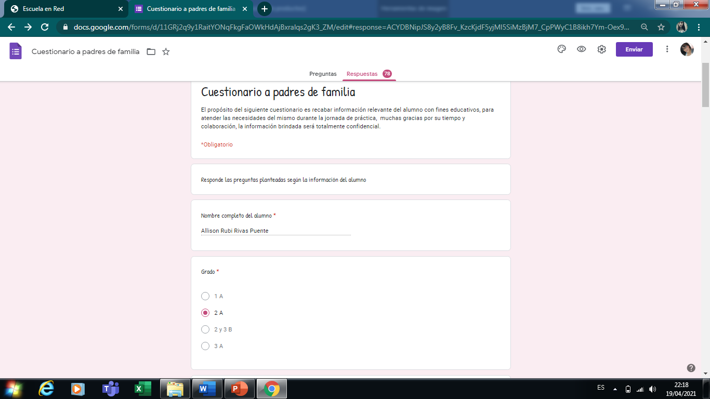
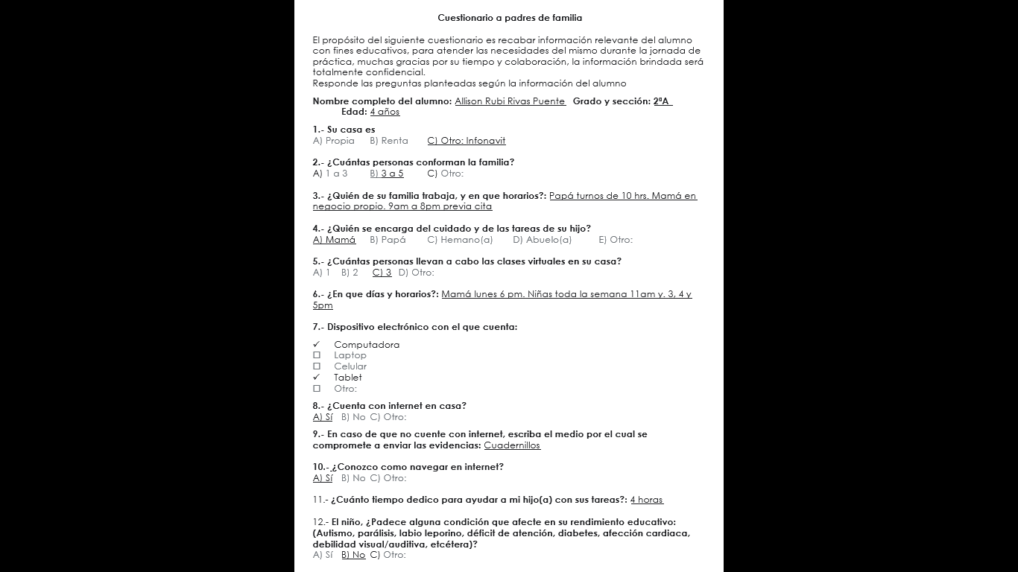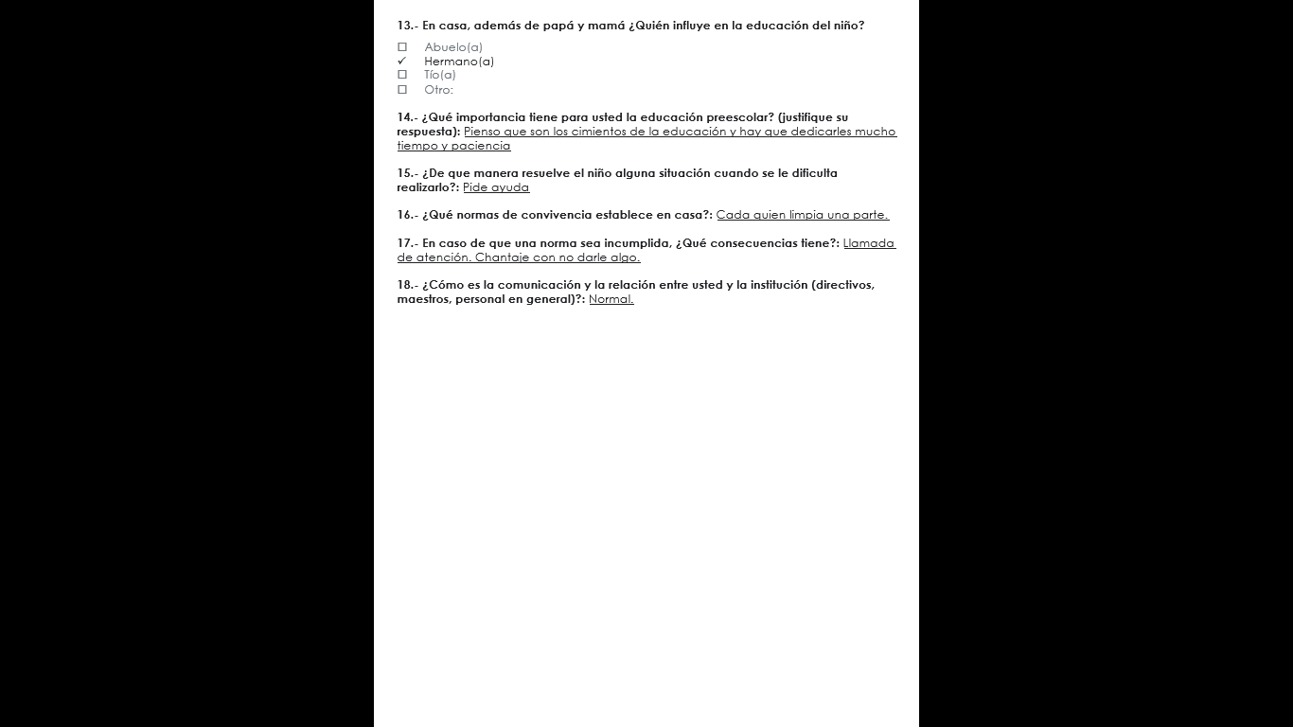

Anexo 3, p. 22. Instrumento de estilos de aprendizaje y entrevistas a los alumnos.
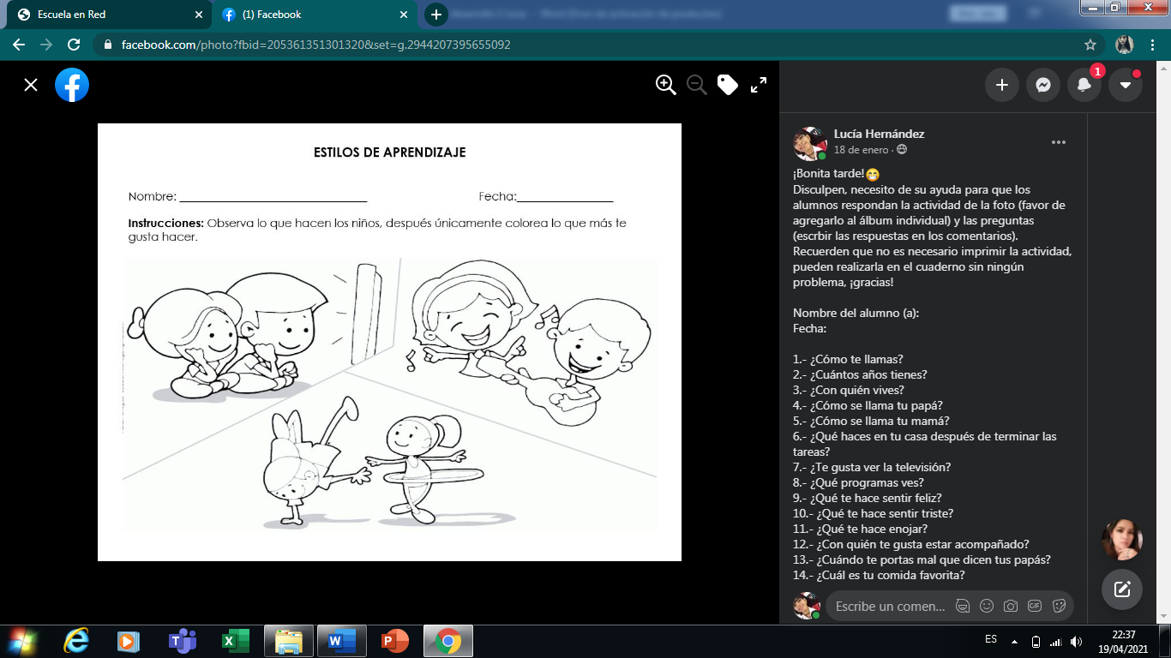
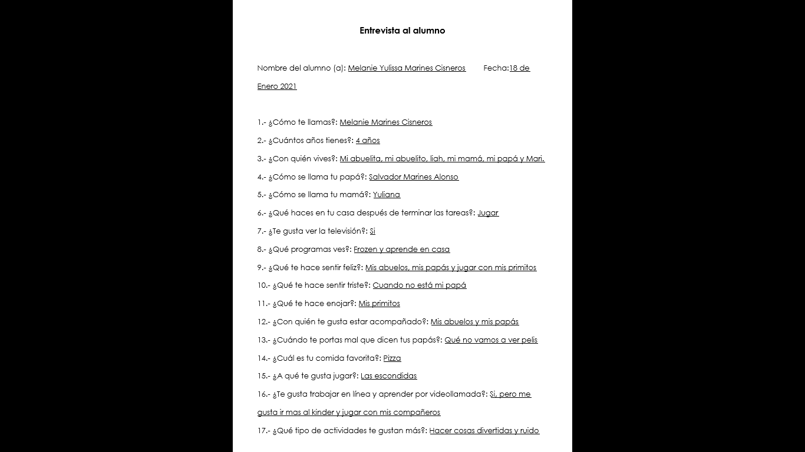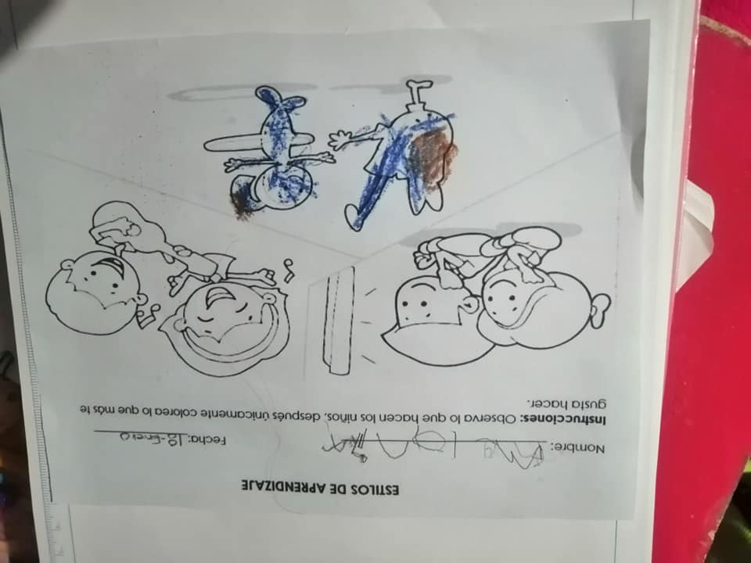

Anexo 4, p. 28. Publicaciones de agradecimiento a padres y alumnos y Reconocimientos semanales.
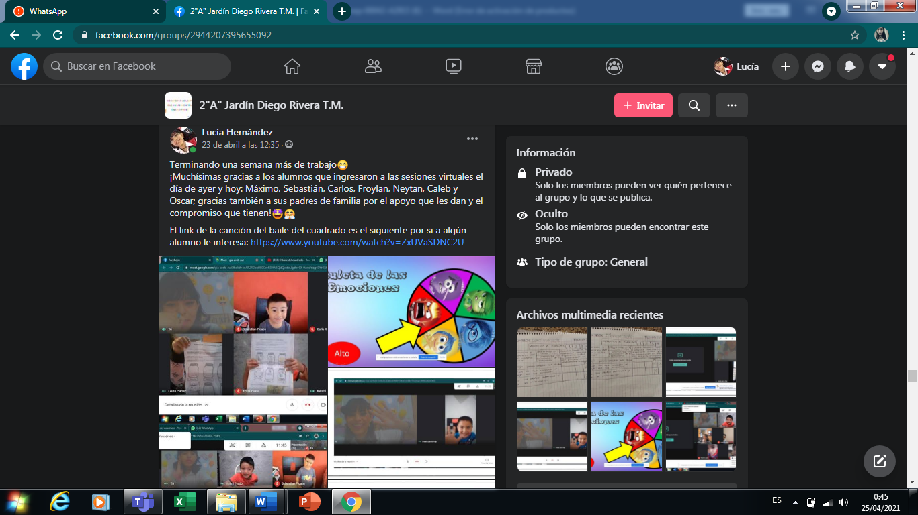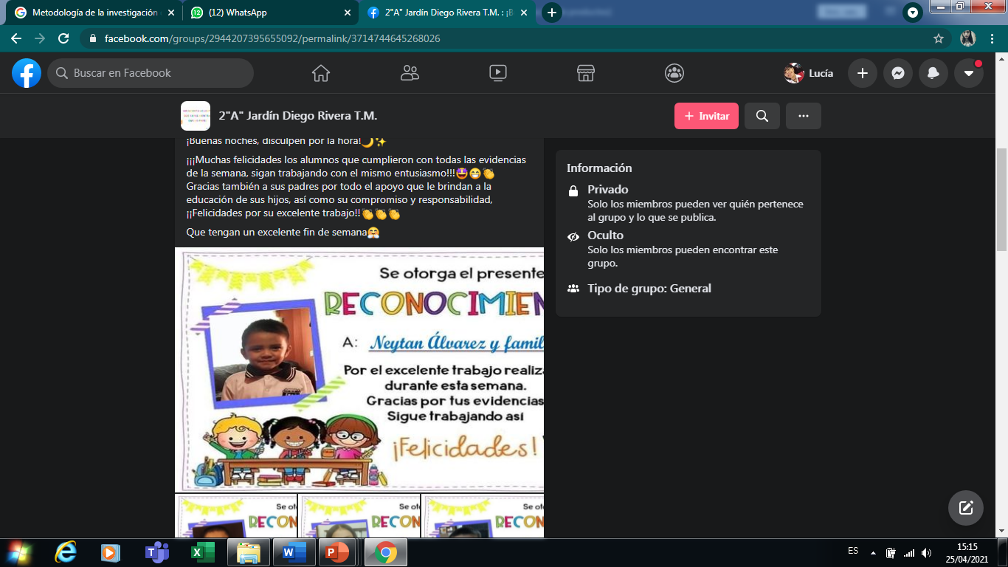

Anexo 5, p. 30. Actividad 1: Me gusta crecer, hoja de trabajo y sesión virtual
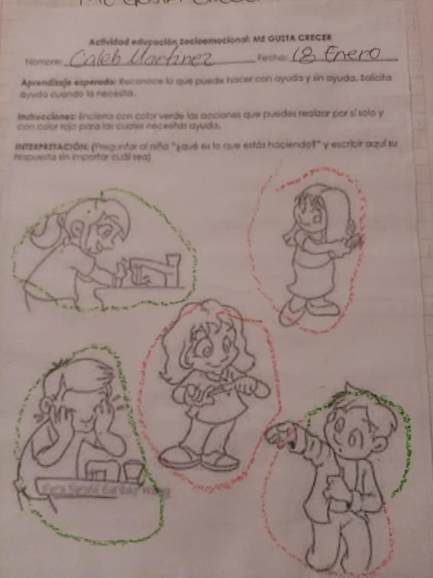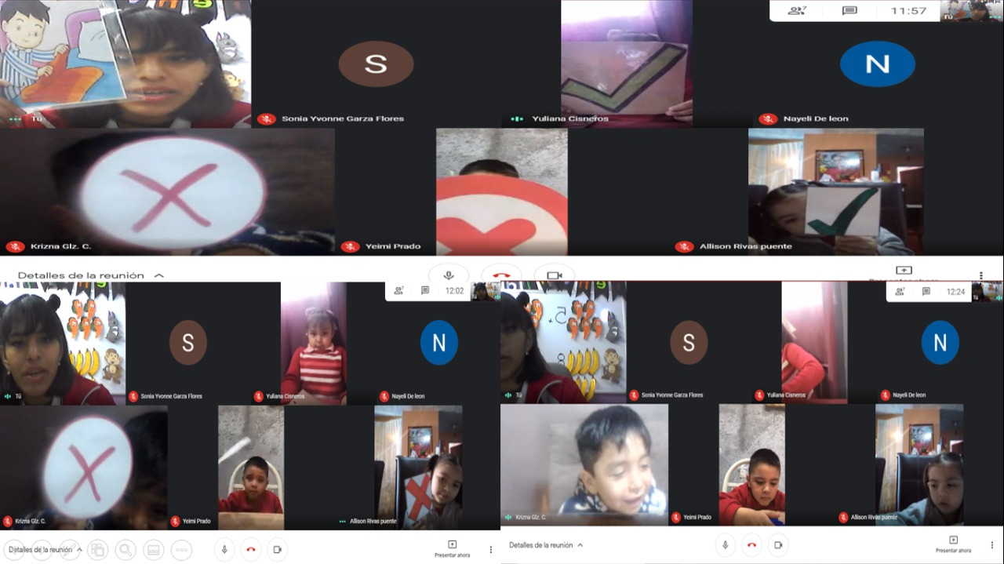

Anexo 6, p. 32. Actividad 2: Mateimagina, expediente del alumno Máximo Leija
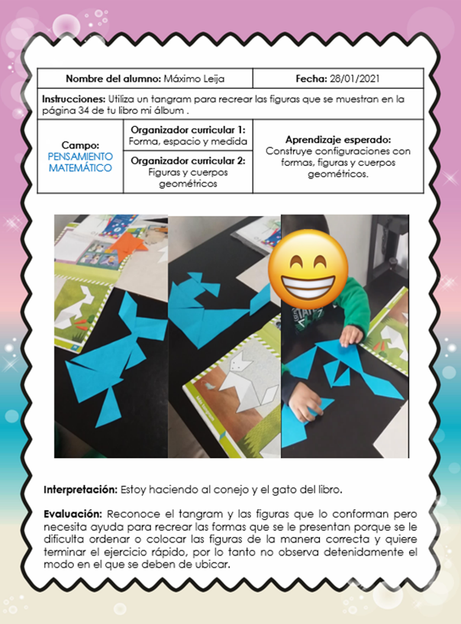

Anexo 7, p. 32. Actividad 2: Mateimagina, expediente de la alumna Melanie Marines.
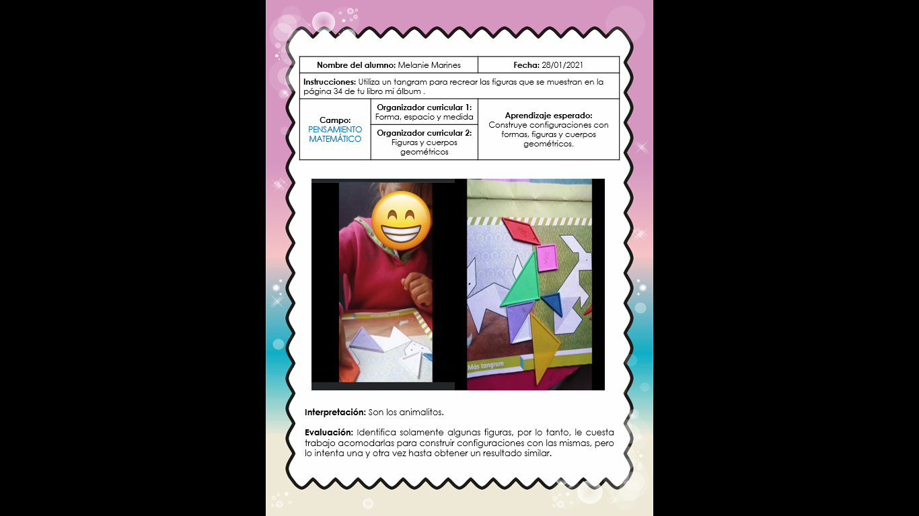

Anexo 8, p. 35. Instrumento de evaluación llenado por una madre de familia.
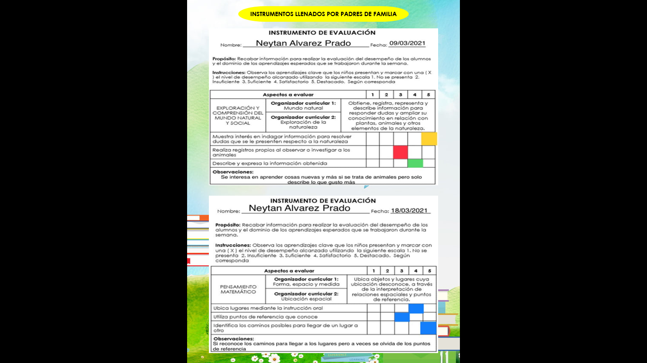

Anexo 9, p. 37. Sesión virtual adivina el personaje
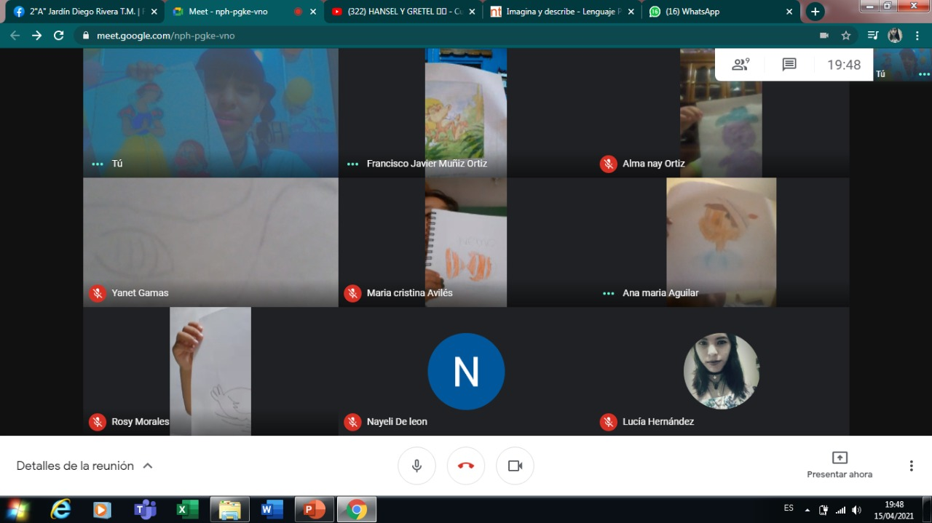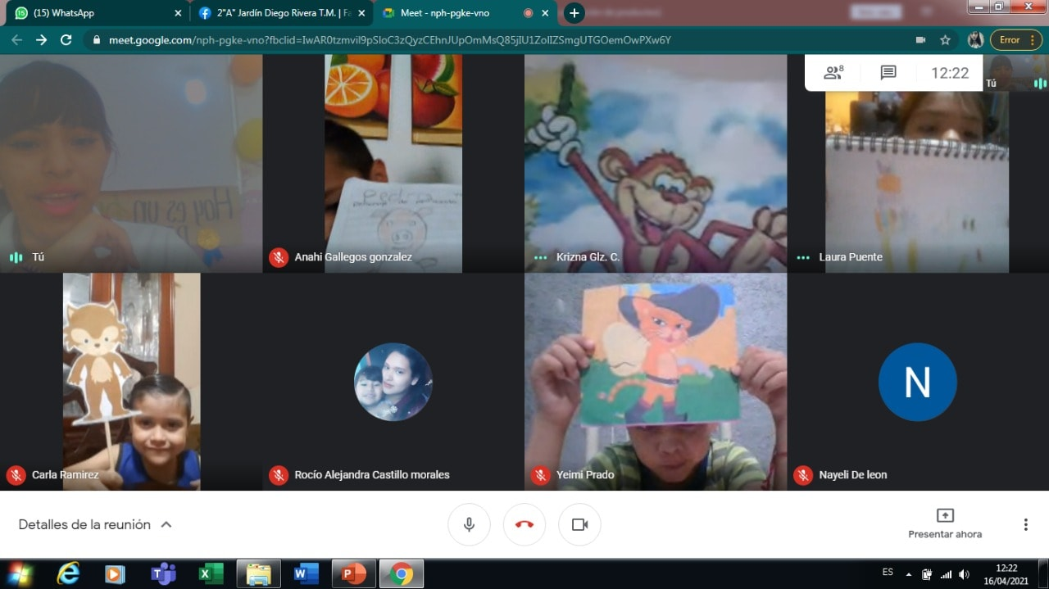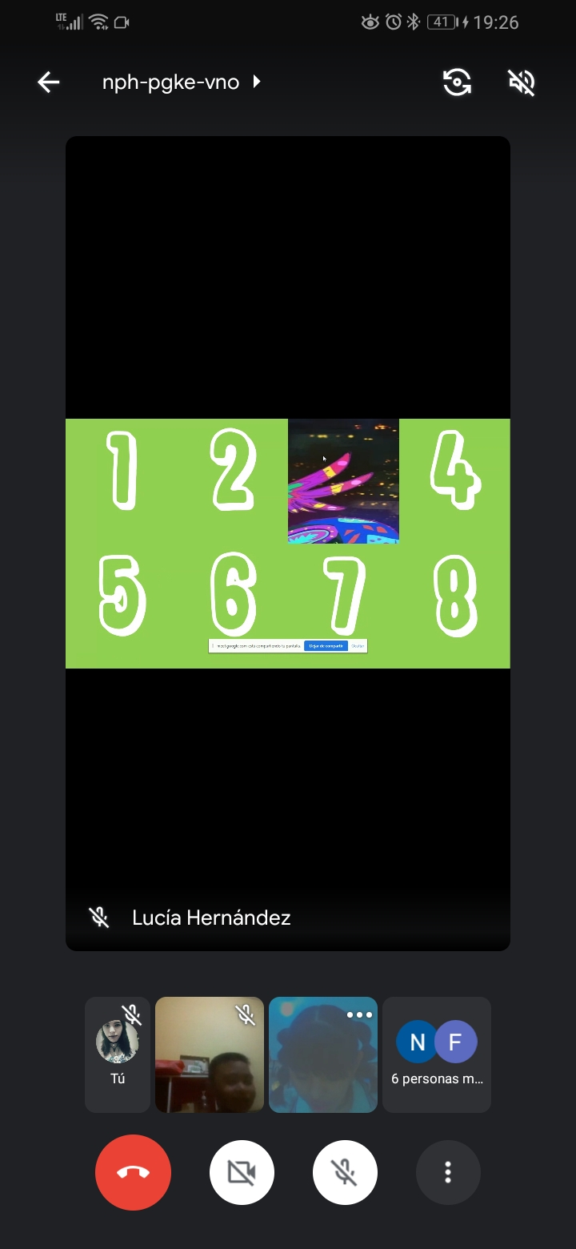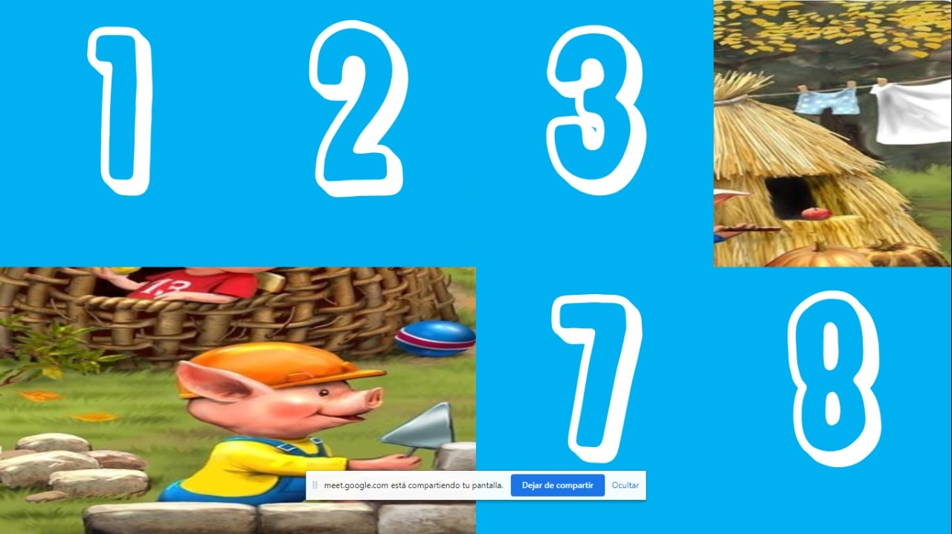

Anexo 10, p. 41. Evaluación continua
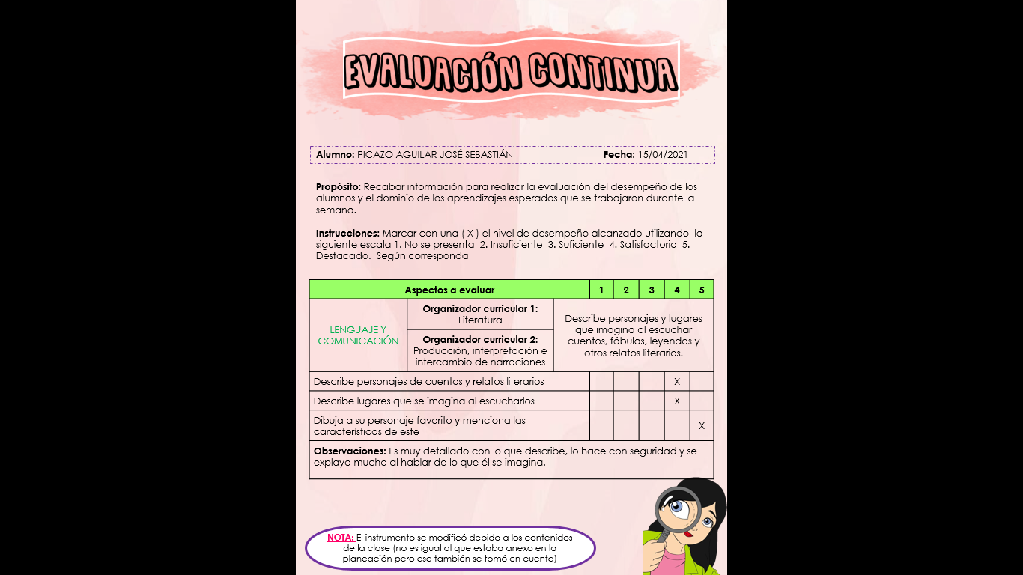

Anexo 11, p. 45. Diario de trabajo
